Настоящая работа даёт возможность в достаточно простой, доступной форме рассказать тренерам и инструкторам по новому виду спорта – спортивному метанию ножа – об учебно-методических основах преподавания этого вида спорта. Книга рассчитана как на тренерский состав, так и на спортсменов
и всех заинтересованных лиц, самостоятельно осваивающих этот новый вид спорта.
В книге даны практические рекомендации по организации учебно-тренировочного процесса, представлены материалы, которые помогут освоиться в этом виде спорта.
Автор благодарит Федерацию спортивного метания ножа Краснодарского края и лично её президента Владимира Николаевича Вяткина за действенную помощь, оказанную при издании данной работы.

ПРЕДИСЛОВИЕ

Уважаемый читатель!

Если ты держишь в руках эту книгу, то вполне вероятно, что ты либо занимаешься метанием ножей, либо просто интересуешься этой темой. А может, только планируешь испытать то удивительное, волнующее ощущение, когда нож, брошенный по твоей воле, с характерным звуком входит в центр мишени, и надеешься получить здесь ответы на все интересующие тебя вопросы. Хочу сразу предупредить, что данная работа не является полноценным учебником или учебно-методическим пособием, хотя значительная её часть посвящена именно тренировочному процессу. И объясню почему.
Хотя метание ножей и относится к одному из древнейших навыков человечества, как вид спорта оно ещё «младенец», который родился в России 1 октября 2019 года. Именно в этот день вышел Приказ Министерства спорта Российской Федерации № 784, признавший спортивное метание ножей отдельным, самостоятельным видом спорта. Мы ещё очень молоды, а значит, пока ещё не имеем научно-методической базы спортивного метания ножей. Нет квалифицированных учёных и педагогов по этой проблематике, как, впрочем, и специализации в физкультурно-спортивных вузах. Нет профессиональных тренеров по этому виду спорта. Всё это ещё впереди. Люди, которые сегодня занимаются подготовкой спортсменов по спортивному метанию ножа (а их в стране – единицы), как правило были тренерами по другим видам спорта либо вообще осваивали эту деятельность «с нуля»: методом проб и ошибок и методом самостоятельных тренировок и опробования всего «на себе».
К таким тренерам отношусь и я. Начав заниматься метанием ножей в 2002 году, мне удалось за эти годы познакомиться со всеми составляющими мира метания: быть и создателем секции, и организатором различных соревнований, много лет проработать в качестве судьи и, наконец, поработать тренером секции спортивного метания ножей.
Вижу удивлённые лица некоторых читателей: каких соревнований, какого судейства, если вид спорта только создан?
А дело в том, что как дисциплина спортивное метание ножа с 2000 года развивалось в рамках такого вида спорта, как «Универсальный бой». Да, это не было полноценной спортивной дисциплиной, не существовало присвоения спортивных разрядов, но тем не менее Общероссийская и Международная федерации универсального боя, руководимые Олимпийским чемпионом С. П. Новиковым, сделали очень много для развития и популяризации нашей дисциплины
и в итоге для признания её самостоятельным видом спорта.
С 2000 года ежегодно проводились чемпионаты России,
а с 2001 года и чемпионаты мира по универсальному бою
в дисциплине «спортивное метание ножа».
Благодаря этому в стране создалась и развилась сеть клубов, в которых занимались метанием, формировалась определённая методическая база, общие подходы
к организационному и тренировочному процессу, накапливался опыт работы. И наконец количество переросло в новое качество. Спортивное метание ножей отделилось от универсального боя. Была создана Общероссийская физкультурно-спортивная общественная организация «Спортивное метание ножа», региональные федерации, проведены первые всероссийские соревнования. В общем, как говорил один из лидеров нашей страны, «процесс пошёл».
Естественно, невозможно не назвать здесь несколько знаковых фигур в нашем «метательном мире», ведь я имел возможность всех их знать лично, а с некоторыми и дружить.
К сожалению, части из них уже нет с нами, но их вклад в дело создания нашего вида спорта неоценим.
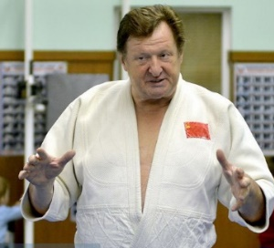
Сергей НОВИКОВ
Олимпийский чемпион по дзюдо, создатель вида спорта «Универсальный бой», президент Международной любительской федерации «Unifight» и общероссийской спортивной федерации «Универсальный бой». Именно он дал первый толчок к становлению нового вида спорта.
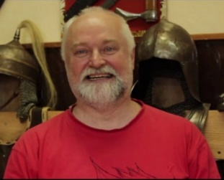
Андрей ЯКОВЛЕВ
Многократный чемпион мира по спортивному метанию ножей, президент Самарской областной федерации «Универсальный бой» и Самарской областной федерации спортивного метания ножа. Организатор первых соревнований, яркий популяризатор метания, мотор и главная движущая сила формирования вида спорта. Много лет возглавлял комиссию по развитию спортивного метания ножа в общероссийской любительской федерации «Универсальный бой».

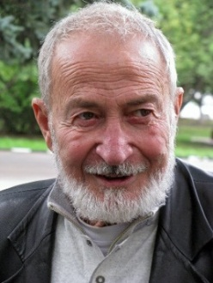
Мухтарбек КАНТЕМИРОВ
Народный артист Северо-Осетинской ССР, артист цирка и киноактёр, каскадёр, создатель конного театра, а для всех метателей – просто «Дядя Миша». Наиболее яркий популяризатор спортивного метания ножей и уникальный мастер трюкового метания.
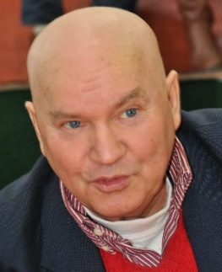
Владимир КОВРОВ
Создатель и руководитель первого в Москве клуба спортивного метания ножа «Твёрдая рука». Неутомимый труженик, автор нескольких популярнейших моделей ножей, тренер. Много сил отдал популяризации спортивного метания среди детей и юношей, являлся организатором нескольких крупных турниров.

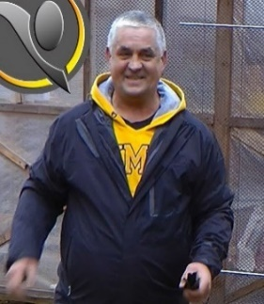
Юрий ФЕДИН
Тренер, автор уникальной методики волнового метания ножей, сильнейший специалист в области безоборотного метания ножей, создатель СКАНФ (Сложно-координационное авторское направление Федина).

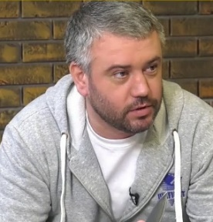
Андрей ТРОХОВ
Вице-президент общероссийской спортивной федерации «Универсальный бой», президент Общероссийской физкультурно-спортивной общественной организации «Спортивное метание ножа». Именно его настойчивая работа в федерации «Универсальный бой» привела к тому, что спортивное метание ножа стало самостоятельным видом спорта.
Таким образом, восемнадцатилетний стаж работы в данной сфере даёт мне возможность поделиться с вами некоторыми соображениями, основанными как на собственном опыте, так и на наблюдениях, сделанных в ходе различных соревнований, общения с лучшими российскими метателями и инструкторами. А форма записок поможет выказывать свои личные, иногда оценочные, а возможно, и не всегда верные суждения по тому или иному вопросу. Очень надеюсь, что эти записки будут полезны как тренерам, так и спортсменам, и закроют на время брешь в учебно-методической базе нового вида спорта.

ВЗРОСЛЫЕ И ДЕТИ

Метание ножей – уникальный вид спорта. И его уникальность состоит, в первую очередь, в абсолютной доступности занятий для людей любого возраста. На различных соревнованиях мы можем увидеть на рубеже и 9-летних детей,
и спортсменов весьма почтенного возраста. Чего стоит только пример Владислава Самкова, который стал абсолютным чемпионом мира в 67 лет, обойдя несколько десятков значительно более молодых метателей, или ныне ушедшего от нас украинца Виталия Верехова, выходившего в финалы чемпионатов мира в возрасте далеко за семьдесят лет. Да и первая чемпионка мира среди женщин Галина Чувина стала ей уже в пенсионном возрасте.
Согласно Правилам соревнований по спортивному метанию ножа, существуют следующие возрастные группы: мальчики 12-13 лет, девочки 12-13 лет, юноши 14-15 лет, девушки 14-15 лет, юноши 16-17 лет, девушки 16-17 лет, мужчины старше 18 лет и женщины старше 18 лет.
Если анализировать зависимость количества занимающихся спортивным метанием ножа от возраста нынешних спортсменов, то мы увидим следующую картину: очень много детей в возрасте до 14 лет, далее приблизительно на 25 процентов меньше юношей и девушек 14-15 лет, еще на 30 процентов меньше юношей и девушек 16-17 лет, затем провал почти до нуля и снова начинается рост количества занимающихся в возрасте где-то с 28-30 лет, достигая максимума в возрастном периоде 35-45 лет. Далее плавное снижение.
Кстати, участвуя в соревнованиях, проводимых Европейским союзом метателей или американской организацией IKHTOF, мы видим практически ту же картину, только ещё более смещённую к пятидесятилетнему возрасту.
Конечно, этому есть свои объяснения и свои объективные и субъективные причины.
В том числе отсутствие мотивации у детей старшего школьного и юниорского возрастов. Напомню, что до создания вида спорта спортивные разряды и звания не присваивались, юные спортсмены и их родители не видели перспектив
в спортивной карьере. На это накладывалась необходимость готовиться к сдаче ЕГЭ, к выбору профессии, определению своего будущего жизненного пути.
К тридцати годам многие уже решают самые насущные проблемы становления, имеют постоянную работу. И это позволяет вернуться или начать заниматься тем, что интересно, что приносит внутреннее удовлетворение. Да и мысли
о собственном здоровье тоже начинают посещать впервые в это время.
Ну а после сорока лет, когда человек состоялся
в общественном и семейном плане, когда есть чёткое понимание своих потребностей и устойчивое финансовое положение, тогда наступает пора наиболее эффективных и осознанных занятий интересным ему делом.
Всё вышесказанное не может не влиять на организацию
и построение занятий с детьми и взрослыми. И в этой главе
я попытаюсь рассказать о том, что общего в занятиях и в чём они кардинально отличаются.

Взрослые спортсмены – большие дети
«Игорь Иванович, а давайте мы
с детьми больше соревноваться
не будем! А то стыдно как-то».
(Из услышанного на соревнованиях).

Сразу оговорюсь – я не занимаюсь со взрослыми трюковым метанием, не организую «корпоративы с ножами и топорами», не бываю инструктором по безопасности при свободном метании, кто что хочет. Я занимаюсь полноценной спортивной подготовкой. Поэтому учеников у меня не так много. Отсюда вывод, что секция у меня не коммерческая. Хорошо это или плохо – не знаю. Но это мой выбор.
Диапазон обучающихся в группе – от 27 до 70 лет. Количественный состав постоянно меняется. Уходят те, кто не видит себя в спорте, кому хотелось бы просто побросать ножи
в свободное время, а не пахать до седьмого пота на тренировках. Некоторым не даёт серьёзно заниматься их трудовая деятельность – не совпадают графики, смены. Часть людей оказывается не готова жертвовать временем, проводимым
с семьёй. На их места приходят новые «адепты». И это естественный жизненный процесс. Однако постепенно выкристаллизовывается и группа, члены которой становятся полноценными спортсменами.
Что их отличает, так это сильнейшая мотивированность. Взрослые, состоявшиеся в жизни люди очень чётко понимают, чего они хотят, и планомерно идут к своей цели. Тренировать их и легко, и сложно одновременно. Легко, потому что не нужно постоянно придумывать способы повышения интереса
к метанию, не нужно убеждать в необходимости выполнения тех или иных упражнений, контролировать качество их выполнения. А сложность состоит в том, что необходимо учитывать массу возрастных физиологических особенностей, дабы не навредить их здоровью. Предлагая какое-либо упражнение, необходимо разъяснять, для чего оно, какие качества оно формирует, в чём его необходимость и т. д.
Кроме того, есть особенности и в методике организации тренировочного процесса: со взрослыми намного меньше используются игровые методы тренировки, не используются методы принуждения. Весь расчёт только на свою убедительность и авторитет.
Всё это заставило меня перейти от групповых тренировок к тому, что называется индивидуальным тренировочным маршрутом. Я расписываю план тренировки для каждого спортсмена индивидуально. Так же индивидуально подбираю упражнения и рассчитываю нагрузки общефизической подготовки. Всё это занимает много времени и требует многих усилий. Однако другого варианта я не вижу. Да и результаты, показываемые спортсменами на соревнованиях, доказывают правильность выбранного пути. Цифровые показатели, на достижение которых раньше уходило 3-4 года, сейчас достигаются за год-полтора.

Ох уж эти «короеды»
«А я умею метать, мы с папой в лесу метали, и я попал! »
(Из услышанного на тренировках).
Дети… Это те, кто отнимают больше всего энергии и сил, нервов и времени, но и приносят больше всего радости, удовлетворения и даже счастья, как это ни странно может показаться.
В нашей секции их много. Они все разные, иногда забавные, иногда вредные, но в целом – это те же мы, но много лет назад.
Две группы скомплектованы по возрастам: младшие – 8-12 лет и старшие – 13-17 лет. Конечно, правильнее бы было проводить комплектацию по годам обучения, но уж слишком они разные в 10 и 15 лет. Поэтому и тренировки выстраиваются с ними по-разному. Если со старшими можно более-менее целенаправленно заниматься работой, то с малышами нужно играть. Надо постоянно придумывать какие-то «метательные забавы», мини-соревнования, потому что больше 20 минут однообразной работы они просто не выдерживают и начинают «сходить с ума».
Попадают в секцию все по-разному. Большинство малышей приводят родители, увидевшие объявление
и решившие, что этот «экзотический» вид спорта их детям подойдёт. Такие родители чаще всего пытаются реализовать через детей свои собственные несбывшиеся желания или интересы. Если в процессе тренировок у детей возникает стойкий интерес, то они неплохо занимаются и со временем начинают показывать хорошие результаты. Если же интерес не возник, то через некоторое время появляется масса причин для пропусков занятий и последующего ухода.
Другая часть – это дети, самостоятельно сделавшие свой выбор. Те, кто страстно хотят метать, зачастую вопреки желаниям родителей. Это лучший контингент, старательный
и пытливый. Особняком стоят «дети метателей». Они очень серьёзно относятся к тренировкам, болезненно воспринимают оценку своих успехов родителями и неосознанно мечтают их обыграть, показать лучшие результаты. А уж когда они встречаются на одних соревнованиях, тут страсти кипят, как
в бразильских сериалах.
В старшую группу приходят практически все осознанно. Да, мотивы бывают разные, но это желание детей, а не их родителей. А уж мотивов каких только нет. Кто-то не нашёл себя в других видах спорта или по физиологическим причинам не подходит для занятий доступными в городе видами спорта. Кто-то приходит «за компанию», а то и за понравившимся мальчиком или девочкой. Есть и одиночки – те, кто по психофизическому типу не могут работать в команде, и для них метание ножей кажется идеальным вариантом физической активности. Но большинство всё-таки мотивировано именно на метание ножа как квинтэссенцию спорта и боевого искусства.
Приходят все по-разному, а дальше начинается наша совместная долгая дорога к физическому совершенству,
к высоким спортивным результатам и, главное, к становлению гармоничной личности. Я не оговорился. Именно к становлению личности!
Однажды, разбирая какую-то конфликтную ситуацию,
я сказал детям, что мне значительно важнее, какие из них вырастут люди, чем места, которые они займут на соревнованиях. Этого принципа я и придерживаюсь все годы своей работы. Воспитание, на мой взгляд, это не менее, если не более важная часть тренировочного процесса. Методы воспитания у каждого тренера свои, и с течением времени они меняются, как меняется жизнь и сами дети. Я пытаюсь стимулировать их к прочтению правильных, по моему мнению, книг, которые могут формировать характер: Джека Лондона, Жюля Верна, Бориса Полевого, Николая Островского – тех, чье творчество современным детям совершенно незнакомо.
В современном мире дети привыкли получать информацию визуально, поэтому задаю на дом просмотры фильмов.
Я заметил, что нынешние ребята стали менее эмоциональны, менее способны к сочувствию, состраданию. Поэтому мы смотрим с ними старые фильмы, такие как «Белый Бим Чёрное ухо», «Чучело», «Дорогая Елена Сергеевна», «Майор Пэйн»,
а потом пытаемся обсуждать увиденное, разбираться в себе и в поступках окружающих. И оказывается, что проблемы, поднятые в этих фильмах, сопоставимы с их проблемами.
Все это формирует тот особенный дух секции, сплачивает отдельных детей в команду, в единый коллектив единомышленников и позволяет добиваться осознанного, ответственного отношения к тренировкам и соревнованиям.
Это работа тренера, которая не видна, но крайне важна, на мой взгляд.
Но вернёмся к организации тренировочного процесса.

БЕЗ РАЗМИНКИ НИКУДА
«Ты представляешь, специально
пришёл попозже, к концу разминки,
а меня тренер к занятиям не допустил».
(Из услышанного на тренировке).

Разминка в спортивном метании ножа по своей структуре мало чем отличается от разминки в других видах спорта. Но и имеет свои особенности.
Так как наибольшая нагрузка, а значит, и травмоопасность, приходится при метании на плечевой, локтевой и лучезапястный суставы, то кроме общего разогрева мышц, мы делаем упражнения на укрепление суставов, совершенствование координации движений, тренировку вестибулярного аппарата, разминаем стопы ног и глаза. Присутствуют в разминке
и упражнения на формирование ловкости, скорости, выносливости. Продолжительность разминки составляет порядка тридцати минут. Используются в ней как динамические, так и статические упражнения.
Вот типичный пример разминки, которую я провожу (без беговой её части).

- Наклоны головы вправо и влево (по 20 раз) (фото 1, 2).
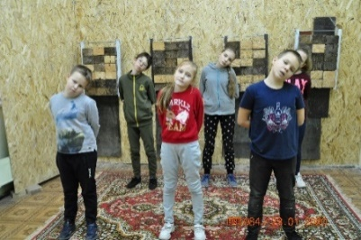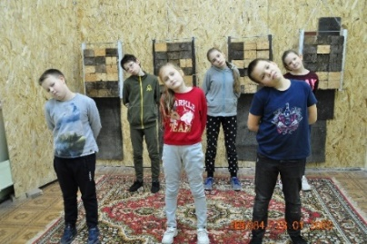
Фото 1 Фото 2

- Наклоны головы вперёд и назад (по 20 раз) (фото 3, 4).
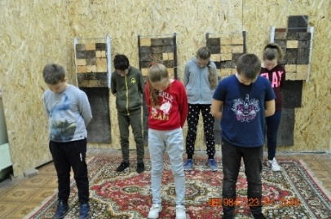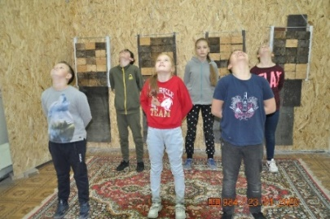
Фото 3 Фото 4

- Статические упражнения на улучшение кровотока
в шейной области (фото 5–8):
– упор левой рукой в висок с максимальным напряжением мышц руки и шеи (10 сек.);
– то же правой рукой;
– то же двумя руками в лоб;
– то же двумя руками в затылок.
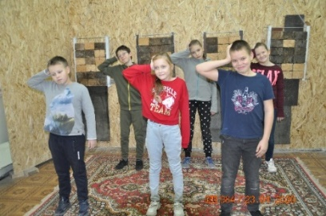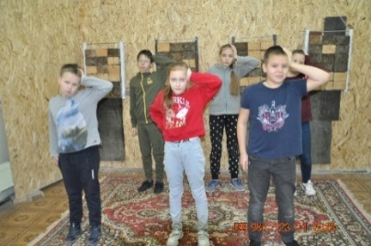
Фото 5 Фото 6

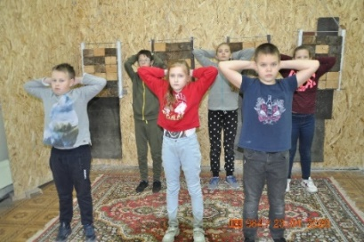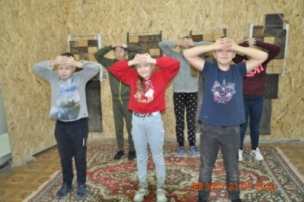
Фото 7 Фото 8

- Вращение прямыми руками вперёд (40 раз).
- Вращение прямыми руками назад (40 раз).
- Вращение предплечий (по 30 раз в каждую сторону).
- Вращение кистей рук (по 20 раз в каждую сторону).
- Разминка локтевых суставов (фото 9–11).
Руки с гантелями по 1 кг вытягиваются параллельно вперёд и сгибаются в локтях вверх, затем поочередно опускаются до горизонтального состояния и поднимаются снова вверх (по 20 раз на каждую руку).
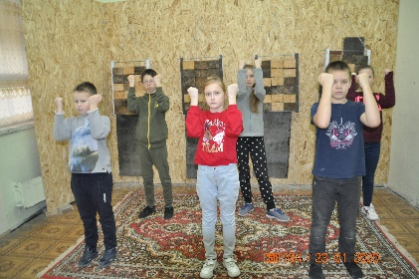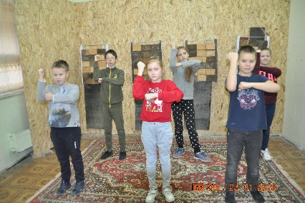
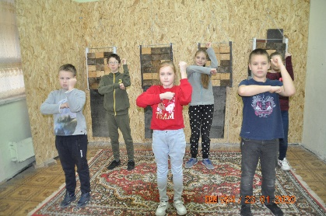
Фото 9 Фото 10 Фото 11

- Вкручивание рук (фото 12–14), опущенных вниз. Кисти рук максимально выворачиваются внутрь (по 15 раз на каждую руку).
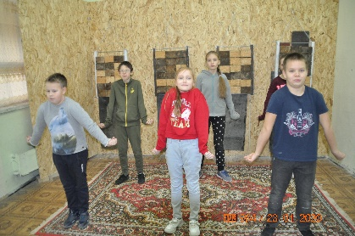
Фото 12
- То же – руки в стороны.
- То же – руки вверх.
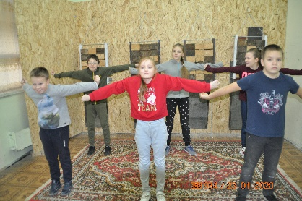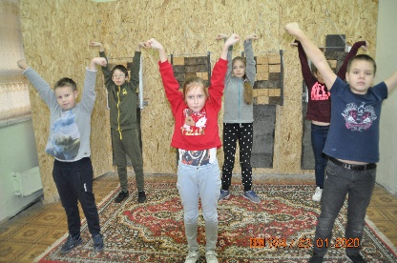
Фото 13 Фото 14

- Вращение тазом (по 20 раз в каждую сторону).
- Наклоны вперёд.
- Приседания – не отрывая пяток с одновременным подъёмом рук за голову (15 раз) (фото 15).

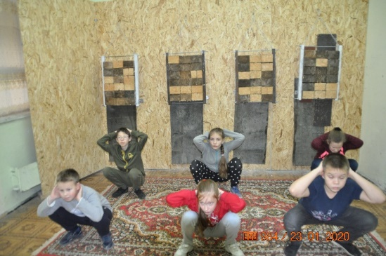
Фото 15

- Разминка стоп (пальцы, наружная сторона, внутренняя сторона) (фото 16–18).
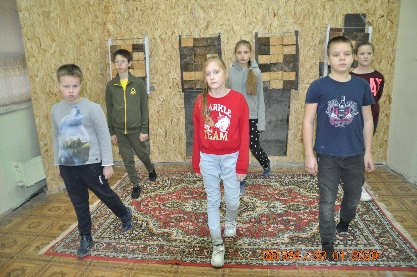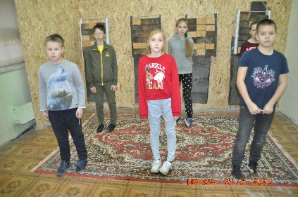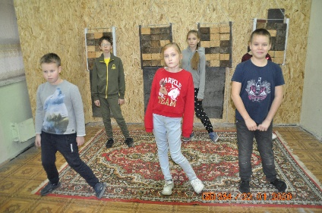
Фото 16 Фото 17 Фото 18

- Разминка глаз. Указательный палец поднимается
к глазам на расстояние 10-15 см. Поочередно фокусируем взгляд на кончике пальца (5 сек.) и на каком-либо далеком предмете (5 сек.). Выполняем 10 раз (фото 19).

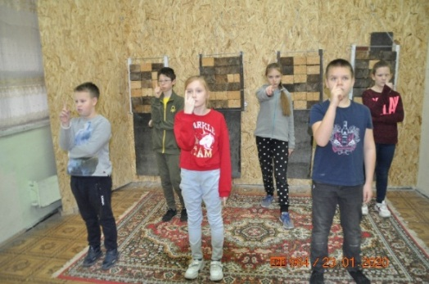
Фото 19
- Упражнения на координацию движений. Становимся на правую ногу, левую отрываем от земли и поджимаем. Закрываем глаза и стоим 10 сек. То же на левой ноге (фото 20).

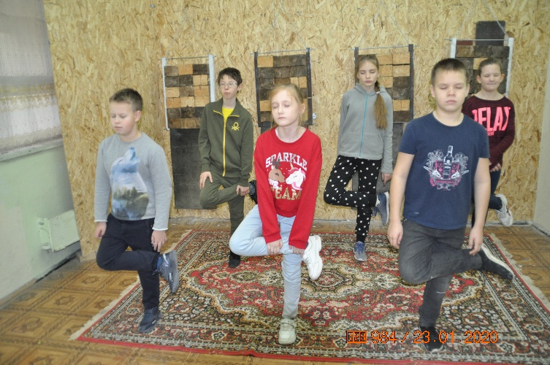
Фото 20

- Метание теннисного мяча в цель правой (5 мин)
и левой (5 мин) рукой.
Кроме того, в разминку постоянно добавляются и другие упражнения, выполняются комплексы гимнастики для развития подвижности суставов (по Ж. К. Холодову и В. С. Кузнецову), упражнения с гимнастической палкой и т. д. (смотри
в приложении).
Главная цель разминки – подготовить организм
к тренировочным нагрузкам и не допустить получения травм.
А ДАВАЙТЕ ПОМЕТАЕМ!

«А когда мы уже с 9 метров метать будем?»
(Из услышанного на тренировках).

Согласно Правилам проведения соревнований по спортивному метанию ножа, утверждённым Общероссийской физкультурно-спортивной общественной организацией «Спортивное метание ножа», метание выполняется броском поверх плеча с различных фиксированных дистанций.
Для мальчиков и девочек 12-13 лет это 3 метра, для юношей
14-15 лет, девушек 14-15 и 16-17 лет – 3 и 5 метров, для юношей 16-17 лет – 5 и 7 метров, для женщин – 3,5 и 7 метров, для мужчин – 5,7 и 9 метров. Со всех этих дистанций метание производится у подавляющего большинства спортсменов хватом «за рукоять».
На начальном этапе подготовки с детьми мы учимся метать с промежуточной дистанции 2 метра хватом «за лезвие». Это вызвано тем, что при броске с 2 метров нож в полёте делает пол-оборота и затем каждый метр дистанции добавляет во вращении ещё пол-оборота. Я намеренно не касаюсь здесь тех мастеров, которые могут метать нож без оборота, либо в пол-оборота с любой дистанции. Это отдельная тема для отдельных исследований. Мы же будем говорить об оборотном метании.
Такие же дистанции для метания приняты и в Европе, а в США метают последовательно с 2, 3, 4, 5 и 6 метров.
Метание в нашем виде спорта проводится по одной стандартной мишени (фото 21) в отличие от европейцев и американцев, где метают по трём мишеням.
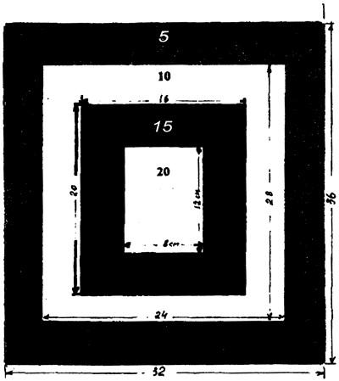
Фото 21

Метают ножи сериями по три ножа в каждой.
В предварительных соревнованиях таких серий бывает 5, а в финальных – 10. Простой подсчёт показывает, что максимальное количество баллов, которые может набрать спортсмен, составляет 600.
Мишени крепятся либо на специально изготовленные стенды из деревянных брусков, либо на спилы деревьев. Более подробную информацию по оборудованию мест проведения соревнований можно найти в Правилах.
Мы используем для тренировок как стенды, так и спилы. Спилы обходятся дешевле и служат дольше, поэтому предпочтение отдаётся им.
Если говорить о главных принципах организации тренировочного процесса, то это, в первую очередь, его регулярность, последовательность в отработке различных технических элементов, заинтересованность в конечном результате.
Общая система подготовки условно делится на три этапа. На ознакомительном этапе ученику нужно дать возможность познакомиться с самим спортом и будущими упражнениями, заинтересовать его занятиями. А для этого нужно сделать так, чтобы ножи «втыкались» в стенд. Любой тренер знает, что достаточно 10 минут, чтобы у любого новичка с расстояния 2-3 метра нож поразил стенд. Но здесь есть и одна подстерегающая нас опасность: нужно избежать возникновения у ученика чувства этакой лёгкости метания, простоты этого вида спорта. Поэтому целесообразно на этом этапе сочетать простые упражнения с постоянным объяснением сложности выполнения бросков на дальних дистанциях.
У детей на ознакомительном этапе мы работаем полгода только на дистанции 2 метра, добиваясь стабильного «втыкания» ножей в стенд. И лишь после выполнения контрольного норматива – 28 воткнутых подряд ножей из тридцати возможных – начинаем изучать дистанцию 3 метра.
На этапе начальной подготовки идёт планомерное изучение и отработка различных технических элементов броска. Базовой здесь является дистанция в 3 метра. Именно на этом этапе начинается формирование будущего метателя как спортсмена, разработка различных, необходимых в метании групп мышц, привитие навыков здорового образа жизни. В ходе тренировок, кроме непосредственной физической активности, дети знакомятся с историей вида спорта, правилами проведения соревнований по спортивному метанию ножа, особенностями той или иной техники метания. На этот же период выпадает
и участие в первых соревнованиях.
На базовом этапе подготовки, когда уже сформированы основные технические навыки и создан необходимый уровень мотивации, идёт «шлифовка» каждого технического элемента, освоение новых дистанций. План работы на этом этапе выстраивается в соответствии с годовым соревновательным циклом. Спортсменам ставятся конкретные задачи на каждые соревнования, на каждый период подготовки.
Отдельно выделяется время на психологическую подготовку спортсмена, на стабилизацию психики, формирование таких качеств характера, как спокойствие, целеустремленность, уверенность в себе. Помощь здесь оказывает и знакомство спортсменов с основами аутотренинга,
с возможностями саморегуляции психических процессов
(в приложении вы можете найти используемые мной упражнения для обучения аутотренингу).

Ножи

«А ещё есть такие ножи, ртутные,
которые всегда втыкаются».
(Из услышанного на тренировках).

Нож – это слово, окружённое каким-то ореолом тайны, загадочности, романтики. Это, с одной стороны, совершенно утилитарный хозяйственный инструмент, а с другой – оружие, умение виртуозно работать с которым всегда привлекало внимание. Вокруг ножа возникло множество легенд и историй,
а тысячи мастеров на протяжении многих веков ищут его идеальную форму.
В данных записках у меня нет возможности подробно остановиться на истории, классификации ножей и т. д.
Я расскажу лишь о тех изделиях, которыми пользуются спортсмены-метатели.
В принципе, в ближайшем будущем, я надеюсь, появится государственный стандарт на спортивный снаряд «нож для спортивного метания», а пока мы пользуемся тем, что в сертификатах соответствия называется «нож шкуросъёмный», «нож хозяйственно-бытовой» и тому подобное. Главное, чтобы была запись, что он не относится к холодному оружию.
Хотя, откровенно говоря, выполнить функции, заявленные в сертификатах, нашими ножами весьма проблематично. Они всегда не имеют режущей кромки (она затуплена), накладок на рукоятке, имеют достаточно большую толщину и, вообще, больше напоминают стальную пластину, похожую на нож, хотя очень часто – чрезвычайно близкую к произведению искусства. Да, читатель! Большинство ножей для метания исключительно красивы, имеют гармоничные формы, они эргономичны
и хорошо лежат в руке.
Отсутствие ножа в классификации спортивных снарядов, конечно, создаёт определённые трудности при перевозке ножей, особенно авиационным транспортом, да и вообще при любой транспортировке. У меня была ситуация, когда в Московском метрополитене у меня ушло около 20 минут на то, чтобы дождаться вызванного сотрудника полиции, который ознакомился с сертификатами и Положением о соревнованиях,
и лишь тогда я смог продолжить свой путь.
Но ближе к делу! В своей тренерской работе
я перепробовал множество моделей ножей, начиная от легендарного «Unifight» и заканчивая экзотическими моделями для безоборотного метания.
На сегодняшний день я считаю наиболее качественными ножи, представленные ниже.
Для детей от 6 до 10 лет на начальном этапе обучения, на мой взгляд, нет ничего лучше, чем старый добрый «Лидер» В. С. Коврова. Легкий, интуитивно понятный детям, очень хорош для метания «с лезвия» с дистанции 2 метра.
Так же удобен для начинающих и часто мною используется «Вятич» В. С. Коврова.
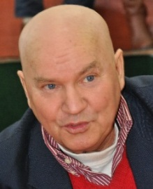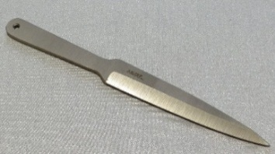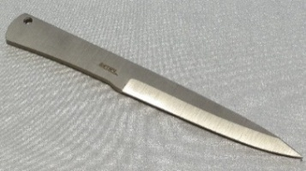
Владимир Ковров и его ножи «Лидер» и «Вятич»
Для ребят старшего возраста, да и для большинства взрослых мы используем ножи «Вектор – спорт», «Универсал» Д. Мельникова, «Патриот» В. Кима и «СМН» К. Гуслякова.
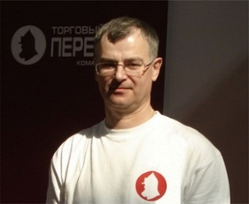
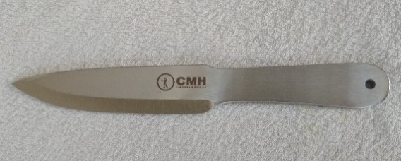

Кирилл Гусляков и его нож «СМН»

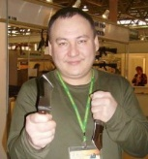
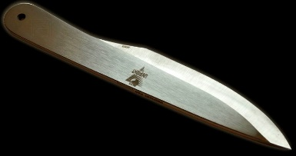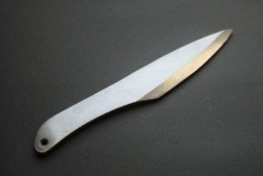
Виталий Ким и его ножи «Unifight Pro»
и «Патриот»
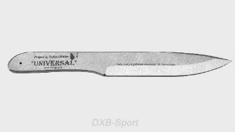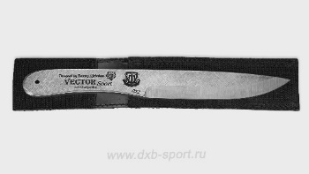
Дмитрий Мельников и его ножи «Универсал» и «Вектор-спорт»

Ну и, конечно, продолжает оставаться актуальным нож «Unifight Pro» В. Кима. Он тяжеловат, на мой взгляд, но по-прежнему любим многими метателями.
В метательной среде шли и идут долгие споры о том, каким должен быть наш спортивный снаряд. Конечно, у каждого спортсмена свои физиологические особенности, уникальное строение кисти, свои предпочтения, и какого-то единого, подходящего всем образца быть не может. Но с регистрацией вида спорта мы подходим и к некоей стандартизации габаритов ножа для спортивного метания: это длина – 260-280 мм, толщина клинка – 4-7 мм, ширина клинка – не более 40 мм, и вес – в пределах 260-300 г.
А уж какая конкретно модель, находящаяся в этих рамках, будет использоваться конкретным спортсменом, мне кажется дело его личных предпочтений.

Хват

Хват – это способ фиксирования ножа в руке спортсмена. По месту фиксирования ножа спортсменами применяются два основных хвата: «за рукоять» и «за лезвие». В российских силовых структурах и у казачества применяется ещё так называемый «плоский хват», когда лезвие ложится на ладонь
и полностью охватывается всеми пальцами руки. Однако
в спортивном метании данный хват практически не применяется, ибо он не позволяет метать ножи с необходимой точностью и не применим на дальних дистанциях.

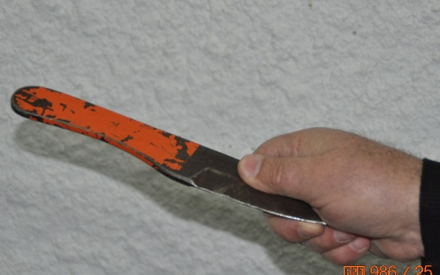
«Плоский хват»

Хваты «за рукоять» и «за лезвие» аналогичны, и суть их состоит в том, что нож обхватывается тремя пальцами, контролирующими две трети рукояти, что значительно уменьшает силу трения при сходе, и находится в плоскости, перпендикулярной поверхности земли. Преимущество броска данным хватом состоит в минимально занимаемой при попадании площади мишени, обеспечении значительных углов поражения мишени, что позволяет достигать высоких результатов в метании.
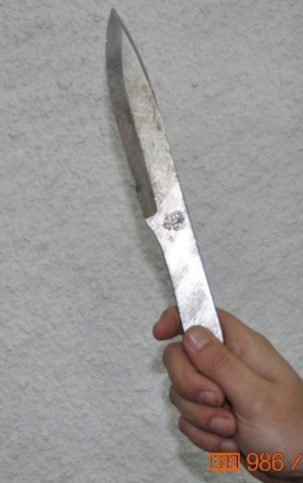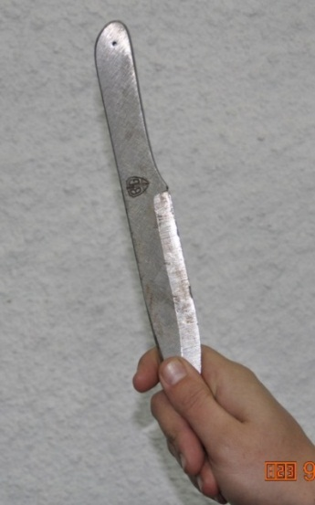
Хваты «за рукоять» и «за лезвие»

Нож вкладывается в кисть таким образом, чтобы он опирался на основание большого пальца и обхватывался фалангами большого, среднего и указательного пальцев. Безымянный палец и мизинец поджимаются в кулак, что позволяет кисти руки находиться в фиксированном состоянии, без напряжения.
При правильном выполненном хвате нож продолжает линию кисти и составляет с линией предплечья угол около 130-140 градусов. Особой разницы в положении режущей кромки ножа (сверху или снизу) нет.

Стойка

Если рассмотреть проекцию спортсмена на горизонтальную плоскость, то существуют три стойки: разноимённая – нога, разноимённая с рукой, удерживающей нож, находится впереди; фронтальная – ноги находятся на одной линии, и одноимённая – нога, одноименная с рукой, удерживающей нож, находится впереди. На этом заканчивается общие для всех правила и начинаются индивидуальные особенности.
Я в формировании метательных навыков спортсменов исхожу из принципа механики – чем меньшее количество агрегатов и вспомогательных систем задействовано, тем надёжнее работает вся система. Поэтому, обучая метанию, я стараюсь сделать так, чтобы в осуществлении каждой фазы броска участвовало наименьшее количество групп мышц.
Стойку (фото 22) мы используем разноимённую. Стопы располагаются параллельно, «задняя» нога отстоит на 40-50 сантиметров назад, корпус параллелен стенду. В исходном положении вес тела перенесён за «заднюю», чуть согнутую в колене ногу. Передняя нога – прямая, свободная от веса.

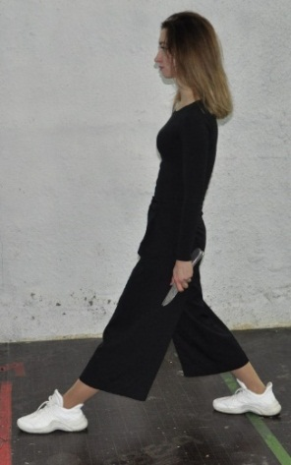
Фото 22
Тело спортсмена в целом расслаблено. Внимание сосредоточено на мишени.
В финальной фазе броска тело перемещается вперёд, вес тела переносится на «переднюю», чуть согнутую в колене ногу.
Фронтальную стойку мы практически не используем, так как я считаю, что при ней оказывается неоправданно высокая нагрузка на локтевой и плечевой суставы. Одноимённая стойка используется редко – в тех случаях, когда необходимо устранить «недокруты» у спортсменов, которые в силу особенностей своего физического строения не могут убрать их другими способами.
Для формирования стойки на начальном этапе обучения много времени уделяется подготовительным упражнениям, таким как сохранение равновесия, фиксирование правильного положения стоп, переносу веса тела с «задней» ноги на «переднюю». Наиболее типичными ошибками в этом периоде бывает разворот стопы в сторону и выход на прямую «переднюю» ногу в финальной фазе броска, что ведёт к «кивку» и броску ниже стенда. Поэтому времени на выполнение подготовительных упражнений жалеть не стоит.

Замах

Выполнение замаха я бы условно разделил на три фазы. Первая (фото 23) – это подъём ножа в начальное положение для выполнения броска. В этот момент рука, удерживающая нож, поднимается к голове и фиксируется так, чтобы плечо и тело спортсмена составляли прямой угол. Также прямой угол должны составлять плечо и предплечье. Нож удерживается в руке и направлен вертикально вверх.
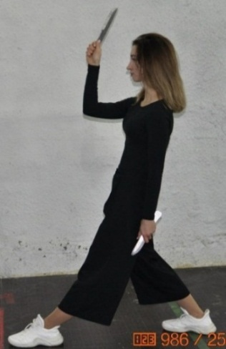
Фото 23
Вторая фаза замаха (фото 24) представляет собой движение руки с ножом вверх. При этом важно, чтобы угол между плечом и предплечьем не менялся, как и не менялось положение ножа в кисти руки.
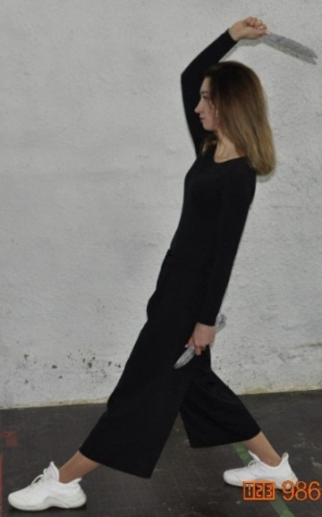
Фото 24
Необходимо отметить, что именно в этой фазе спортсмен осуществляет вдох. Наиболее типичные ошибки этой фазы замаха – «складывание» руки (когда резко уменьшается угол между плечом и предплечьем) и последующий «завал» ножа за спину. Также в этой фазе спортсмены часто отводят локоть
в сторону, что меняет траекторию броска и задействует в броске ненужные группы мышц. Для исправления этой ошибки полезна отработка замаха без ножа, стоя у стены и касаясь её плечом.
Третья фаза замаха (фото 25) – самая сложная – непосредственно сам бросок, когда спортсмен одновременно переносит вес тела с «задней» ноги на «переднюю», опускает плечо, разгибает предплечье и доворачивает кисть.
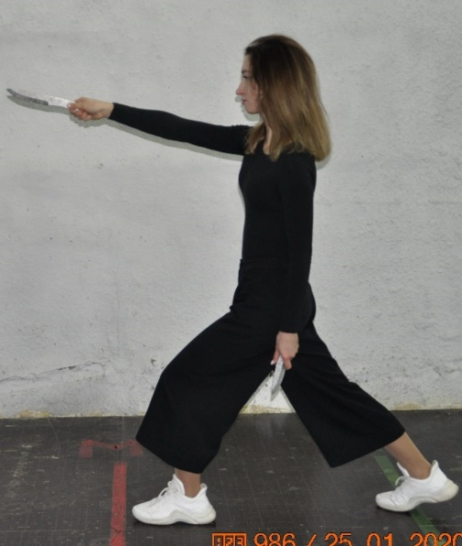
Фото 25
Здесь необходимо добиваться синхронности выполнения всех этих движений, полного выпрямления руки. Нельзя допускать, чтобы рука опускалась ниже уровня мишени. Бросок выполняется на задержанном дыхании. Типичными ошибками здесь являются несинхронизированные движения, когда либо ноги опережают разгиб руки и спортсмен «проваливается», либо руки опережают перенос веса тела, что приводит
к «недокрутам» и недостаточному «разгону» ножа.
Все эти элементы мы отрабатываем по отдельности, затем в связках и целиком.
Сход

Сход – это момент выхода ножа из руки спортсмена. Он должен быть плавным, без рывков. Нож должен выскальзывать из пальцев. Кисть при этом не должна поворачиваться вправо или влево. В противном случае нож будет приходить в мишень не перпендикулярно полу, а с наклоном.
Для тренировки схода существуют отдельные упражнения, такие как метание на минимальной дистанции, на расстоянии вытянутой руки от стенда, метание ножа из чехла и т. д.
И вот, освоив все эти «премудрости», мы начинаем метать. И сразу же сталкиваемся с проблемой «перекрутов» – когда пролетаемая ножом дистанция оказалась больше, чем нужно для прихода ножа острием в цель, и «недокрутов» – когда эта дистанция меньше необходимой.
Решить эту проблему можно несколькими способами
в зависимости от степени тренированности спортсмена. На начальном периоде обучения – изменением дистанции: перемещением вперёд при «перекрутах» или назад при «недокрутах». Более опытные спортсмены могут изменять глубину хвата ножа, а хорошо подготовленные – изменением скорости броска.
Нужно понимать, что речь идёт о одновременном действии двух скоростей – скорости горизонтального полёта ножа и скорости вращения ножа в полёте. И тот и другой показатель самым непосредственным образом влияют на то, в каком положении нож придёт к мишени.
Для повышения горизонтальной скорости броска мы используем, например, метание с полукилограммовым утяжелителем на запястье метающей руки. Также можно увеличить скорость путём увеличения расстояния между «задней» и «передней» ногами (исследование П. Порецкого).

ТОЛЬКО НЕ ЗАМИНКА

«А можно хоть один раз без «заминки»?
Мы уже в школе на физкультуру ходили!»
(Из услышанного на тренировках).

Сразу оговорюсь, что я работаю в системе дополнительного образования детей, и поэтому объём и количество занятий у меня ограничены и отличаются от объёмов тренировок в спортивных организациях. Я не имею возможности устанавливать отдельный день для тренировок по общефизической подготовке, для игровых тренировок. Поэтому вся эта часть работы ложится на «заминку».
Продолжительность этой части занятий у нас составляет 30 минут и включает в себя различные упражнения на «закачку» плечевого пояса, укрепление суставов и пресса, упражнения
с гантелями, мячами. На начальном этапе подготовки заминка проводится общая для всей группы с нагрузкой, дозированной в соответствии с возрастом спортсменов.
На этапе совершенствования спортивного мастерства программу заминки я пишу для каждого спортсмена индивидуально с учётом особенностей его организма, степени адаптированности к нагрузкам, с учётом его слабых мест.
В грубом приближении один день в неделю уделяется работе
с мышцами и суставами плечевого пояса и рук, один день – работе с прессом и тазобедренной зоной, и один день отводится на работу с мышцами ног. Примеры комплексов упражнений общефизической подготовки вы найдете в приложениях.
Контроль за состоянием общефизической подготовки спортсменов осуществляется в форме ежегодного тестирования различных параметров, таких как сила, быстрота, ловкость
и т. д.

УРА! СОРЕВНОВАНИЯ!
«А призы будут?»
(Наиболее часто задаваемый детьми вопрос).

Соревнования являются квинтэссенцией тренировочного процесса, они создают необходимую мотивацию, дают ощутимый толчок в росте результатов у спортсменов.
Понимая это, я устраиваю ежемесячные клубные турниры по различным упражнениям. Обычно они проводятся
на последней тренировке месяца и их результаты учитываются в индивидуальном рейтинге каждого спортсмена. А в мае по итогам всех клубных турниров за учебный год награждаются лучшие спортсмены в каждой возрастной группе. Называем же всё это мы Кубком клуба. Такие турниры не требуют особой подготовки, но на них решаются сразу несколько задач. Кроме текущего «рейтингования» спортсменов, это и изучение Правил проведения соревнований по спортивному метанию ножа,
и получение навыков судейской практики, и психологическая подготовка – формирование стрессоустойчивости, освоение навыков аутотренинга и т. д.
Совершенно другой объём работы предполагает организация соревнований более высокого уровня – от Первенства муниципального образования до Всероссийских турниров. Хочу рассмотреть этот вопрос более детально.
Соревнований сейчас по нашему виду спорта проводится достаточно много, но большинство из них не являются официальными, а значит, их результаты не могут быть приняты для присвоения спортивных разрядов. А что же нужно, чтобы турнир стал официальным? Для этого соревнования должны быть включены в Единый календарный план государственного или муниципального органа управления по физической культуре и спорту соответствующего уровня. Это главное условие.
С чего начинается подготовка к соревнованиям? Конечно, с написания Положения о конкретном соревновании, в котором указываются его цели и задачи, сроки и место проведения, программа соревнований, кем осуществляется руководство, кто может быть участником, условия проведения соревнований
и определения победителей. Положение должно быть утверждено руководителем соответствующего органа управления по физической культуре и спорту или руководителем федерации, а также согласованно с руководителем организации, на чьей территории или в чьём помещении будут проходить соревнования.
Затем составляется смета на проведение соревнований, которая должна включать в себя все виды предполагаемых расходов на организацию, проведение мероприятия и награды участникам.
Формируется судейская коллегия. Состав судейской коллегии зависит от уровня соревнований. Как правило при небольшом количестве участников она включает в себя главного судью, секретаря, судью на линии, судью подсчёта, судью в секторе метания. При увеличении количества участников в состав судейской коллегии могут вводиться заместитель главного судьи, главный секретарь, старший судья в секторе метания, судьи на линии и судьи подсчёта, судья-информатор, судья-секундометрист. Для соревнований любого уровня обязательным является наличие в судейской коллегии врача. Качественный состав судейской коллегии, необходимый для присвоения спортивных разрядов спортсменам, определён
Единой всероссийской спортивной классификацией (ЕВСК). При этом необходимо учитывать, что условием выполнения норм, требований для присвоения спортивных разрядов, за исключением спортивного разряда «кандидат в мастера спорта России» (КМС), в видах спорта, соревнования по которым проводятся в течение первых 5 лет со дня их включения во Всероссийский реестр видов спорта (ВРВС), является наличие
3 спортивных судей не ниже квалификационной категории спортивного судьи «спортивный судья третьей категории», осуществляющих судейство соревнований, за исключением международных соревнований.
Кроме этого, нужно знать, что для соревнований субъекта Российской Федерации, межмуниципальных и муниципальных соревнований условиями выполнения норм, которые в качестве показателей содержат баллы, очки, а также иные показатели, предусмотренные правилами вида спорта, начисляемые спортивными судьями, является наличие в виде программы не менее 6 участников
Приведу ниже выдержку из ЕВСК.
«Условием выполнения норм, требований является наличие необходимого количества спортивных судей соответствующей квалификационной категории, осуществляющих судейство соревнований (за исключением международных соревнований), но не менее:
3 спортивных судей квалификационной категории спортивного судьи «спортивный судья всероссийской категории» – для присвоения спортивных званий «мастер спорта России международного класса» (далее – МСМК) и «мастер спорта России» (далее – МС);
1 спортивного судьи квалификационной категории спортивного судьи «спортивный судья всероссийской категории» и 2 спортивных судей не ниже квалификационной категории спортивного судьи «спортивный судья первой категории» – для присвоения спортивного разряда «кандидат в мастера спорта» (далее – КМС);
2 спортивных судей не ниже квалификационной категории спортивного судьи «спортивный судья первой категории» и 1 спортивного судьи не ниже квалификационной категории спортивного судьи «спортивный судья второй категории» – для присвоения спортивного разряда «первый спортивный разряд» (за исключением видов спорта, соревнования по которым проводятся в течение первых 5 лет со дня их включения в ВРВС);
1 спортивного судьи не ниже квалификационной категории спортивного судьи «спортивный судья первой категории» и 2 спортивных судей не ниже квалификационной категории спортивного судьи «спортивный судья второй категории» – для присвоения спортивных разрядов «второй спортивный разряд» и «третий спортивный разряд» (за исключением видов спорта, соревнования по которым проводятся в течение первых 5 лет со дня их включения в ВРВС);
2 спортивных судей не ниже квалификационной категории спортивного судьи «спортивный судья второй категории» и 1 спортивного судьи не ниже квалификационной категории спортивного судьи «спортивный судья третьей категории» – для присвоения спортивных разрядов «первый юношеский спортивный разряд», «второй юношеский спортивный разряд» и «третий юношеский спортивный разряд» (за исключением видов спорта, соревнования по которым проводятся в течение первых 5 лет со дня их включения в ВРВС).
https://www.minsport.gov.ru/sport/high-sport/edinaya-vserossiyska/
Более детально ознакомиться с условиями присвоения спортивных разрядов можно непосредственно в ЕВСК.
Для качественного проведения соревнований хорошим подспорьем является предварительная регистрация участников. Это позволяет произвести расчёт времени проведения соревнований, обеспечить полную информацию о ходе соревнований для спортсменов, тренеров и представителей команд, о времени выступления конкретного участника, смене, номере стенда и т. д.
По прибытии спортсменов к месту проведения соревнований начинается работа мандатной и технической комиссии, которые проверяют наличие и соответствие документов, осуществляют допуск ножей, проводят жеребьёвку. Наиболее оптимальной является электронная жеребьёвка, распределяющая спортсменов по сменам и стендам.
Соревнования должны быть динамичными, без временных затяжек и провалов, и, конечно, чётко организованными. На информационном стенде должна своевременно появляться информация об очерёдности выступления спортсменов и об их результатах. Идеально, если есть возможность организовать разминочный зал или площадку. Это позволяет значительно сократить время соревнований за счёт отсутствия разминок у соревновательных стендов. При наличии разминочного зала выделяется отдельный судья, контролирующий соблюдение мер безопасности и организующий разминку спортсменов.
В данных записках я не буду останавливаться на работе судей. Главное – судейство должно быть объективным, профессиональным, лояльным к спортсменам и не допускать возникновения конфликтных ситуаций на площадке.
ЗАКЛЮЧЕНИЕ
Наш вид спорта ещё очень молод. Конечно, мы все надеемся, что в спортивных вузах страны в скором времени появятся кафедры и специализации по спортивному метанию ножа, что начнутся серьёзные научные исследования биомеханики метательного процесса и других составляющих научно-теоретической базы любого вида спорта, что появятся методические разработки, касающиеся организации учебно-тренировочного процесса.
Впереди и масса организационных вопросов, связанных с Правилами, судейством, календарями, аттестациями и т. д.
Пока же этого всего нет, я надеюсь, что данные записки смогут оказать практическую помощь начинающим тренерам и инструкторам, позволят им рациональнее использовать своё время. Зная, что достаточно большое количество детских секций формируется на базе образовательных учреждений, я в приложениях размещаю дополнительную общеобразовательную программу по спортивному метанию ножа, которая прошла экспертизу и уже реализуется в течение нескольких лет.
Там же, в приложениях, я выставляю комплексы суставной гимнастики, которая крайне необходима спортсменам-метателям, так как предупреждает возникновение травм, и выставляю занятия по аутогенной тренировке.
Мы только в начале пути, и очень хочется, чтобы путь этот был достаточно ровным и успешным!

ПРИЛОЖЕНИЯ
Приложение 1

РОССИЙСКАЯ ФЕДЕРАЦИЯ
КРАСНОДАРСКИЙ КРАЙ
МУНИЦИПАЛЬНОЕ БЮДЖЕТНОЕ УЧРЕЖДЕНИЕ
ДОПОЛНИТЕЛЬНОГО ОБРАЗОВАНИЯ
«ДВОРЕЦ ТВОРЧЕСТВА ДЕТЕЙ И МОЛОДЕЖИ
ИМ. Н И. СИПЯГИНА»
МУНИЦИПАЛЬНОГО ОБРАЗОВАНИЯ ГОРОД НОВОРОССИЙСК

Принята на заседании  педагогического совета  от «_____»_______20__г.  Протокол № ______________ | Утверждаю  Директор МБУ ДО ДТДМ  ___________Т. В. Радченко  «_____»_________20___г.

ДОПОЛНИТЕЛЬНАЯ ОБЩЕОБРАЗОВАТЕЛЬНАЯ
ОБЩЕРАЗВИВАЮЩАЯ ПРОГРАММА

СПОРТИВНОЙ НАПРАВЛЕННОСТИ
«САРГАН»
(спортивное метание ножа)

Уровень программы: базовый
Срок реализации программы: 3 года (972 час.)
Возрастная категория: от 8 до 18 лет
Вид программы: модифицированная (экспериментальная)
Составитель:
Лукаш Игорь Иванович
педагог дополнительного образования.

Новороссийск, 2018 г.

Пояснительная записка
Спортивное метание ножей – захватывающий, необычный и интересный вид спорта. Помимо необходимой меткости, точности движений и собранности, спортивное метание ножей помогает развивать силу воли, концентрацию, хладнокровие в экстремальных ситуациях, вселяет уверенность в собственных силах.
Качества, которые воспитываются у детей, овладевающих метанием, важны для всех, кто хочет получить гармоничное физическое и психическое развитие, хорошую координацию, глазомер, способность управлять мышечным напряжением и расслаблением.
Игровой характер соревновательных ситуаций делает метание ножа необычайно привлекательным, зрелищным
и демократичным.
Правила соревнований, утверждённые Международной
и Общероссийской спортивными федерациями «Универсальный бой», РОО «Федерация метания ножа», одинаковы для всех участников. Поэтому успех главным образом зависит от способностей, знаний, воли и настойчивости обучающегося, его упорного труда на тренировках.
В процессе тренировок и соревнований метатель приобретает повышенную остроту зрительных восприятий, быстроту и точность двигательных реакций, позволяющих умело и своевременно выполнять сложные по координации метательные движения. Учитывая различные дистанции и виды бросков, в состязаниях могут с успехом участвовать как мальчики, так и девочки различных возрастов.
Занятия и соревнования по спортивному метанию ножей не требуют сложного технического оборудования и возможны не только в залах, но и на открытых площадках.
Овладение специальными двигательными навыками метания требует большого внимания, точности и хорошей психической устойчивости к внешним и внутренним раздражителям.
В отличие от большинства единоборств, где спортсмены участвуют в непосредственной борьбе друг с другом,
в спортивном метании ножей идет поединок «с самим собой».
При выполнении упражнений и на соревнованиях очень важно умение обучающихся преодолевать трудности, не разочаровываться от неудачных бросков и постоянно сохранять стремление к дальнейшему совершенствованию. Эти требования обязывают обучающихся систематически работать над улучшением своей техники и соревновательной тактики, совершенствовать моральные и волевые свойства личности: настойчивость, целеустремленность, выдержку, самообладание, организованность, дисциплину. Регулярные занятия спортивным метанием ножа укрепляют костно-связочный аппарат, увеличивают силу, выносливость, эластичность мускулатуры, развивают центральную нервную систему, совершенствуют координацию движений.
Дополнительная общеобразовательная общеразвивающая программа «Сарган» разработана в соответствии
с нормативными документами в сфере образования:
– Федеральный закон Российской Федерации от 29 декабря 2012 г. № 273-ФЗ «Об образовании в Российской Федерации»;
– Приказ Министерства просвещения РФ от 09 ноября 2018 г. № 196 «Об утверждении Порядка организации и осуществления образовательной деятельности по дополнительным общеобразовательным программам»;
– Приказ Министерства образования и науки РФ от 9 января 2014 г. № 2 «Об утверждении порядка применения организациями, осуществляющими образовательную деятельность, электронного обучения, дистанционных образовательных технологий при реализации образовательных программ»;
– Концепция развития дополнительного образования детей, утверждённая распоряжением Правительства Российской Федерации от 4 сентября 2014 г. № 1726-р;
– Постановление Главного государственного санитарного врача Российской Федерации от 4 июля 2014 г. № 41 «Об утверждении СанПиН 2.4.4.3172-14 «Санитарно-эпидемиологические требования к устройству, содержанию организации режима работы образовательных организаций дополнительного образования детей»;
– Порядок применения организациями, осуществляющими образовательную деятельность, электронного обучения, дистанционных образовательных технологий при реализации образовательных программ, утверждённый Министерством образования и науки Российской Федерации от 23 августа 2017 г. № 816 (зарегистрирован Министерством юстиции Российской Федерации 18 сентября 2017 г., регистрационный номер: 48226);
– Приказ Министерства просвещения РФ от 17 марта 2020 г. № 103 «Об утверждении временного порядка сопровождения, реализации образовательных программ начального общего, основного общего, среднего общего образования, среднего профессионального образования и дополнительных общеобразовательных программ с применением электронного обучения и дистанционных образовательных технологий»;
– Постановление главы администрации (губернатора) Краснодарского края от 30 марта 2020 г. № 178 «О введении режима повышенной готовности на территории Краснодарского края и мерах по предотвращению распространения новой коронавирусной инфекции (2019-nCoV).
В соответствии с:
– письмом Министерства образования и науки РФ от 18.11.2015 г. № 09-3242 «О направлении информации» (Методические рекомендации по проектированию дополнительных общеобразовательных общеразвивающих программ (включая разноуровневые программы);
– письмом Министерства образования и науки Краснодарского края «О рекомендациях по составлению рабочих программ учебных предметов, курсов и календарно-тематического планирования» от 17.07.2015 г. № 47-10474/15-14.
– Методическими рекомендациями Министерства просвещения РФ по реализации образовательных программ начального общего, основного общего, среднего общего образования, среднего профессионального образования и дополнительных общеобразовательных программ с применением электронного обучения и дистанционных образовательных технологий от 20 марта 2020 г.
Программа ежегодно обновляется с учётом развития науки, техники, культуры, экономики, технологий и социальной сферы (Приказ Министерства образования и науки РФ от 29 августа 2013 г. № 1008 «Об утверждении Порядка организации и осуществления образовательной деятельности по дополнительным общеобразовательным программам»).
При подготовке данной программы использованы Правила соревнований и опыт работы спортивной федерации, организующей и проводящей наиболее представительные официальные соревнования по спортивному метанию ножа в России (чемпионаты России, чемпионаты мира). Это Общероссийская спортивная федерация «Универсальный бой» («Unifight»). Президент федерации – олимпийский чемпион
С. Новиков).
Направленность программы – физкультурно-спортивная.
Новизна и отличительные особенности программы состоят в том, что на сегодняшний день в России нет аналогичных программ, вид спорта только формируется и данная программа является экспериментальной. При реализации программы педагог осуществляет постоянное наблюдение за обучающимися, ведёт подбор материала, фиксирует спортивные результаты и достижения, физические возможности и мастерство учащихся для дальнейшей подготовки спортсменов по спортивному метанию ножа. Также программа адаптирована для реализации в условиях временного ограничения (приостановки) для обучающихся занятий в очной (контактной) форме по санитарно-эпидемиологическим и другим основаниям и включает все необходимые инструменты электронного обучения.
Актуальность состоит в том, что увлечение метанием ножей стало популярным не только среди мальчиков, но и у девочек. Метание ножей интересно как молодая спортивная дисциплина. Занятия спортивным метанием ножей учат спокойствию, умению держать себя в руках, правильно снимать напряжение, владеть телом, разумом. Все это сегодня очень важно для каждого из нас, живущих в мире технологий и стрессов.
Педагогическая целесообразность программы направлена на возможность подготовки обучающихся к участию в соревнованиях по новому, быстроразвивающемуся виду спорта. Это формирует такие необходимые в сегодняшних условиях качества, как целеустремленность, выдержка, хладнокровие, умение концентрироваться. Физическое развитие укрепляет мышечный аппарат, происходит тренировка организма, разрабатывается подвижность суставов, улучшается глазомер, развивается координация движений. Часть занятий, касающаяся общефизической подготовки, базовой техники фаз броска, изучения Правил проведения соревнований, может быть реализована в условиях временного ограничения очных занятий, в дистанционной форме.
Отличительные особенности программы заключаются
в подаче учебного материала. Технология обучения учитывает личностно-деятельностный подход к каждому учащемуся. Изложение теоретического и практического материала, организация и проведение занятий предусматривают нетрадиционные формы, такие как: работа со схемами, расчёт, выполнение силовых упражнений и упражнений на ловкость, меткость, тренировку вестибулярного аппарата. Учитывается главная особенность – освоение разнообразных техник владения ножом имеет спортивный характер, никак не боевой.
Уровень программы – базовый. Обучение направлено на освоение конкретного вида деятельности – спортивного метания ножа, на развитие интересов и навыков, расширение спектра специализированных занятий по дисциплине. Предусматривается в дальнейшем переход на углубленное обучение учащихся с формировавшимся устойчивым интересом к выбранному виду деятельности.
Адресат программы. В объединение спортивного метания ножа принимаются дети и подростки в возрасте от 8 до 18 лет, не имеющие медицинских и психофизических отводов. Зачисляются дети, желающие заниматься спортом, не имеющие медицинских противопоказаний, имеющие письменное разрешение врача. Учебные группы по своему составу могут быть разнополые и разновозрастные. Наполняемость групп – 6-8 человек. Это связано с необходимостью соблюдения строгих мер безопасности при организации занятий.
Объём и сроки реализации. Освоение программы рассчитано на три года. Программа рассчитана на 3 этапа обучения. Годовой цикл обучения – 324 часов. Первый год обучения – подготовительный, т. е. упор делается на практические занятия по общей физической подготовке, отработке упражнений.
Режим занятий. Формой организации детей являются занятия. Занятия проходят три раза в неделю по 3 часа. Также часть занятий может быть проведена с использованием дистанционных технологий в форме видеоуроков, онлайн-конференций и т. д. В этом случае продолжительность занятий уменьшается, в соответствии с требованиями СанПиН.
В групповых занятиях используется индивидуальный подход к каждому учащемуся (развитие недостающих качеств метателя).
Особенности организации образовательного процесса: программа рассчитана на 3 этапа обучения.
I этап – ознакомительный уровень. Возраст детей – 8-10 лет. Срок прохождения – 1 год.
II этап – начальный уровень. Возраст детей – 10-12 лет.
Срок прохождения – 1 год.
III этап – базовый уровень. Возраст детей – 13-15 лет.
Срок прохождения – 1 год.
Состав групп – постоянный. Формирование групп проводится по возрастному принципу.
Цель программы: способствовать практическому овладению обучающимися приёмами спортивного метания ножей.
Задачи программы
Предметные
- Развитие навыков метания ножей, овладение различными методиками вида спорта.
- Ознакомление с характеристиками и названиями ножей, используемых в спортивном метании другими федерациями и странами.
- Формирование знаний соблюдения техники безопасности на занятиях и соревнованиях по спортивному метанию ножей.
- Формирование навыков владения техническими средствами обучения и программами.

Личностные
- Формирование интереса к занятиям физической культурой и спортом.
- Развитие природных способностей: координации движений, пластичности, моторико-двигательной памяти.
- Воспитание трудолюбия и самодисциплины, самостоятельности, ответственности.
- Развитие умения концентрировать внимание.
- Формирование коммуникативных качеств, умение согласовывать свои действия с действиями других.
- Воспитание воли, терпения, выдержки, настойчивости.
- Развитие умения работать дистанционно, в команде и индивидуально.
- Развитие навыка использования социальных сетей в образовательных целях.
Метапредметные
- Популяризация прикладного упражнения «Спортивное метание ножа».
- Обучение умению грамотно работать с полученной информацией.

Содержание программы
Учебный план 1-го года обучения

I этап – ознакомительный. Возраст детей – 8-10 лет.
Цель первого года обучения: привитие ребенку любви
к занятиям физической культурой и, в частности, спортивному метанию.
Задачи
Предметные
- Развитие основных двигательных навыков.
- Знакомство с техникой метания.
Личностные
- Формирование физических качеств: силы, быстроты, ловкости, координации.
Метапредметные
- Воспитание самостоятельности, потребности в саморазвитии.

Метод обучения – игровой, а также демонстрационный. Повышенное внимание обращается на изучение и освоение детьми санитарно-гигиенических норм и правил техники безопасности. По окончании данного этапа обучения дети проходят контрольно-переводные испытания.
Требования приведены в таблице (Приложение 1).
Учебно-тематический план первого этапа обучения
(спортивно-оздоровительный)
№ | Название раздела, тем | Количество часов |  |  | Формы аттестации/  контроля
 |  | Теория | Практика | Всего
1 | Вводное занятие | 1 |  | 1
2 | История возникновения спортивного метания | 2 |  | 2 | Опрос
3 | Общефизическая подготовка |  | 138 | 138 | Сдача контрольных нормативов
4 | Специальная физическая подготовка |  | 39 | 39 | Соревнования
5 | Технико-тактическая подготовка | 3 | 93 | 96 | Соревнования
6 | Психологическая подготовка |  | 18 | 18 | Соревнования  Онлайн-тестирование
7 | Рейтинговые  и контрольные соревнования |  | 18 | 18
8 | Контрольно-переводные испытания |  | 3 | 3
9 | Инструкторско-судейская практика | 3 | 6 | 9 | Участие  в судействе  Онлайн-семинары
Итого часов |  | 9 | 315 | 324

Содержание программы первого этапа обучения.

Тема 1
Теория. Знакомство с группой. Ознакомление обучающихся с планом работы. Техника безопасности и правила поведения в зале и на спортивных площадках. Правила использования оборудования и инвентаря. Оказание первой медицинской помощи.
Тема 2
Теория. История возникновения спортивного метания ножа как вида спорта. История возникновения ножа в эпохах до н. э. Эволюция ножа и его значение на разных рубежах истории. История возникновения федерации «Универсальный бой» и отдельного спортивного упражнения – метания ножа. История первых соревнований. Мировые рекорды и рекордсмены. Виды ножей и их характеристики. Характеристика спортивного ножа, прописанного в правилах соревнований федерацией «Универсальный бой». Общая характеристика и названия ножей, используемых в спортивном метании других федераций и стран. Возможные хваты ножа и их влияние на аэродинамику в выполнении упражнений. Понятие о «сходе» ножа при хвате «за рукоять», «клинок», хвате «плашмя». Правила проведения соревнований по спортивному метанию ножа. Общие сведения о фиксированных дистанциях. Действия, нарушающие правила,
и система штрафных очков.
В условиях электронного обучения занятия проводятся в форме видеоуроков.
Тема 3
Практика. Развитие быстроты. Развитие ловкости. Развитие гибкости. Развитие выносливости. Развитие силы.
Тема 4
Практика. Специальные упражнения на развитие плечевого пояса. Специальные упражнения на укрепление суставов. Специальные упражнения на развитие точности.
Тема5.
Теория. Изучение базовой техники спортивного метания ножа.
Практика. Метание с промежуточной дистанции 1,5–2 м. Метание с фиксированной дистанции 3 м, тактическая подготовка.
Тема 6
Практика. Общая психологическая подготовка. Специальная психологическая подготовка. В условиях электронного обучения занятия проводятся в форме видеоуроков, тестирования, проектных работ.

Тема 7
Практика. Рейтинговые контрольные соревнования.
Тема 8
Практика. Контрольно-переводные испытания.
Тема 9
Теория. Правила проведения соревнований. Обязанности судьи на линии.
В условиях электронного бучения занятия проводятся в форме онлайн-уроков, онлайн-тестирования.
Практика. Работа на соревнованиях в качестве судьи на линии.

Учебный план 2-го года обучения

II этап – начальный. Возраст детей – 10-12 лет.
Цель: дальнейшее развитие физических качеств занимающихся, освоение техники спортивного метания ножа.
Задачи
Предметные
- Совершенствование основных двигательных навыков.
- Совершенствование техники метания.

Личностные
- Улучшение показателей основных физических качеств: силы, быстроты, ловкости, координации.
Метапредметные
- Развитие самостоятельности, саморазвитие.
Переводные требования приведены в таблице. (Приложения 2, 3).

Учебно-тематический план второго этапа обучения
(начальная подготовка)

№ | Название темы | Количество часов |  |  | Формы аттестации/  контроля
 |  | Теория | Практика | Всего
1 | Вводное занятие | 1 |  | 1
1.1 | Единая спортивная классификация, спортивные разряды | 2 |  | 2 | Опрос  Онлайн-тестирование
1.2 | Краткие сведения  о строении  и функциях организма | 6 |  | 6 | Опрос  Онлайн-тестирование
1.3 | Возможные траектории полета ножа при метании на различных дистанциях | 3 |  | 3 | Опрос  Онлайн-семинар
2 | Общефизическая подготовка |  | 63 | 63 | Сдача контрольных нормативов
3 | Специальная физическая подготовка |  | 63 | 63 | Соревнования
4 | Технико-тактическая подготовка |  | 120 | 120 | Соревнования
5 | Психологическая подготовка |  | 36 | 36 | Соревнования  Онлайн-опрос
6 | Рейтинговые  и контрольные соревнования |  | 16 | 18
7 | Контрольно-переводные испытания |  | 3 | 3
8 | Инструкторско-судейская практика | 3 | 6 | 9 | Участие  в судействе
Итого часов |  | 15 | 309 | 324

Содержание второго этапа обучения
Тема 1
Теория. Техника безопасности на занятиях. Первая медицинская помощь. Правила поведения в зале. Понятие о единой спортивной классификации, требованиях к выполнению спортивных разрядов. Строение организма человека и функциях основных систем жизнеобеспечения. Траектории полета ножа на различных дистанциях. В условиях электронного обучения занятия могут проводиться в форме видеоуроков.

Тема 2
Практика. Развитие координации. Развитие ловкости. Развитие гибкости.
Тема 3
Практика. Специальные упражнения на развитие плечевого пояса. Специальные упражнения на развитие точности. Специальные упражнения на укрепление суставов. Специальные упражнения на развитие скорости. Специальные упражнения на развитие равновесия.
Тема 4
Практика. Совершенствование базовой техники метания ножа. Метание с промежуточной дистанции 1,5–2 м. Метание
с фиксированной дистанции 3 м. Метание ножа «слабой» рукой. Метание с промежуточной дистанции 4 м. Метание
с фиксированной дистанции 5 м. Метание разными способами. Выполнение зачётных серий. Тактическая подготовка.
Тема 5
Практика. Общая психологическая подготовка. Специальная психологическая подготовка. В условиях электронного обучения занятия могут проводиться в форме видеоуроков.
Тема 6
Практика. Рейтинговые и контрольные соревнования.
Тема 7
Практика. Контрольно-переводные испытания.
Тема 8
Теория. Обязанности судьи в секторе метания. Обязанности технического персонала соревнований.
Практика. Инструкторско-судейская практика.

Учебный план 3-го года обучения

III этап – базовый. Возраст детей – 13-16 лет.
Цель: совершенствование физических качеств занимающихся, результативное участие в соревнованиях различного уровня.
Задачи
Предметные
- Совершенствование и уверенное применение основных двигательных навыков в ходе соревновательного и тренировочного процессов.
- Овладение различными техниками метания.
Личностные
- Улучшение показателей основных физических качеств: силы, быстроты, ловкости, координации. Результативное участие в соревнованиях.
Метапредметные
- Практическое применение самостоятельности, саморазвитие, знакомство со смежными спортивными дисциплинами.

Для занимающихся в учебно-тренировочной группе основными задачами являются: укрепление здоровья, совершенствование физических качеств – повышенное внимание к специальной физической подготовке. Совершенствование физической подготовки, воспитание у занимающихся личностных качеств (целеустремленности, настойчивости, выдержки, самоконтроля). В процессе обучения в равной степени используются все методы: наглядный, словесный, практический, игровой. По окончании данного этапа обучения дети проходят контрольно-переводные испытания.
Требования приведены в таблице (Приложения 3, 4).

Учебно-тематический план третьего этапа обучения
(базовый)

№ | Название темы | Количество часов |  |  | Формы аттестации  /контроля
 |  | Теория | Практика | Всего
1 | Вводное занятие | 1 |  | 1
1.1 | Внимание, его виды, значение, восприятие  и представление | 2 |  | 2 | Опрос  Онлайн-тестирование
1.2 | Костно-связочный аппарат, мышцы,  их строение  и взаимодействие | 3 |  | 3 | Опрос  Онлайн-тестирование
1.3 | Пагубное действие вредных привычек (курение, алкоголь, наркотики) | 3 |  | 3 | Беседа
2 | Общефизическая подготовка |  | 48 | 48 | Сдача контрольных нормативов
3 | Специальная физическая подготовка |  | 63 | 63 | Соревнования
4 | Технико-тактическая подготовка |  | 138 | 138 | Соревнования
5 | Психологическая подготовка | 3 | 33 | 36 | Соревнования  Онлайн-тестирование
6 | Рейтинговые  и контрольные соревнования |  | 18 | 18
7 | Контрольно-переводные испытания |  | 3 | 3
8 | Инструкторско-судейская практика | 3 | 6 | 9 | Участие  в судействе
Итого часов |  | 15 | 309 | 324

Содержание третьего этапа обучения
Тема 1
Теория. Техника безопасности на занятиях. Первая медицинская помощь. Правила поведения в зале. Внимание и его виды. Восприятие. Понятие о строении костно-связочного аппарата и мышц человека, их взаимодействии. Здоровый образ жизни и вред пагубных привычек. В условиях электронного обучения занятия могут проводиться в форме видеоуроков.
Тема 2
Практика. Развитие координации. Развитие ловкости. Развитие гибкости. Развитие выносливости. Развитие силы.
Тема 3
Практика. Специальные упражнения на развитие плечевого пояса. Специальные упражнения на развитие точности. Специальные упражнения на укрепление суставов. Специальные упражнения на развитие мышечной памяти. Специальные упражнения на развитие скоростно-силовой выносливости.
Тема 4
Практика. Совершенствование базовой техники метания ножа. Метание с промежуточной дистанции 4, 6 м. Метание с фиксированной дистанции 3 м. Метание ножа с фиксированной дистанции 5 м. Метание с фиксированной дистанции 7 м. Метание ножа «слабой» рукой. Метание разными способами. Выполнение зачётных серий. Тактическая подготовка.
Тема 5
Теория. Понятие психологии спортсмена. Факторы, влияющие на результат выступления на соревнованиях.
В условиях электронного обучения занятия могут проводиться
в форме видеоуроков.
Практика. Общая психологическая подготовка. Специальная психологическая подготовка. Тактическая подготовка.
Тема 6.
Практика. Рейтинговые и контрольные соревнования.
Тема 7
Практика. Контрольно-переводные испытания.
Тема 8.
Теория. Правила проведения соревнований по различным версиям. Обязанности заместителя главного судьи соревнований и главного секретаря.
Практика. Инструкторско-судейская практика
в должности главного секретаря, заместителя главного судьи.

Планируемые результаты

I этап
Ребёнок регулярно посещает занятия. Основные двигательные навыки у него сформированы на устойчивом уровне. Наблюдается рост физических качеств: силы, выносливости. Ребёнок знает и соблюдает санитарно-гигиенические требования и правила техники безопасности при занятиях спортивным метанием ножа.
Предметные
- Основные двигательные навыки сформированы.
- Знает базовую технику метания.
Личностные
- Физические качества: сила, быстрота, ловкость,
координация – соответствуют требованиям контрольных нормативов.
Метапредметные:
- Ребёнок проявляет самостоятельность в изучении материала, ищет профильную литературу, проявляет интерес к результатам участия в соревнованиях спортсменов высокого уровня.
По окончании первого этапа обучения воспитанники будут выполнять нормативы по физической, технико-тактической и теоретической подготовке.
II этап
Повышение показателей физического развития (механизм оценки – сдача контрольных нормативов по ОФП), повышение показателей технико-тактической подготовки, теоретической подготовки.
Предметные
- Основные двигательные навыки хорошо сформированы.
- Уверенное владение техникой оборотного метания ножа на различных дистанциях.
Личностные
- Показатели основных физических качеств: силы, быстроты, ловкости, координации – соответствуют контрольным нормативам.
- Успешное выступление на соревнованиях муниципального и краевого масштаба.
Метапредметные
- Мотивированное, самостоятельное посещение занятий, саморазвитие, стремление к познанию иных техник метания
и истории спортивного метания ножа.
По окончании второго этапа обучения воспитанники будут выполнять нормативы по физической, технико-тактической и теоретической подготовке, а также нормативы III и II юношеских разрядов.
III этап
Выросли показатели физического развития (механизм оценки – сдача контрольных нормативов по ОФП). Продолжился рост технико-тактической и теоретической подготовки.
Предметные
- Уверенное применение основных двигательных навыков в ходе соревновательного и тренировочного процессов.
- Использование различных техник метания.
Личностные
- Показатели основных физических качеств: силы, быстроты, ловкости, координации – соответствуют контрольным нормативам.
- Успешное участие в соревнованиях общероссийского и международного уровня.
Метапредметные
- Самостоятельная отработка различных техник метания. Участие в турнирах по метанию альтернативных спортивных организаций.
По окончании третьего этапа обучения воспитанники будут выполнять нормативы по физической, технико-тактической и теоретической подготовке, а также нормативы
I юношеского спортивного разряда.
Условия реализации программы

Материально-техническое оснащение
Для проведения занятий требуется спортивный зал или открытая, огороженная, крытая площадка длиною не менее 12 метров и шириною от 6 метров, 4-6 стендов для метания
с возможностью замены бруса в них не менее 3 раз в течение учебного года, оборудование защитными экранами стен и окон спортивного зала, резиновое покрытие пола. Для проведения занятий требуются: ножи (не менее 3 штук на каждого обучающегося), топоры, теннисные мячи, медицинболы различного веса, гантели весом 0,5–1 кг, различные тренажёры.
В условиях электронного обучения необходимо наличие компьютера у каждого обучающегося.

Спортивный инвентарь
Перечень оборудования. Основной спортивный
инвентарь – нож. Основными критериями выбора ножа для метания являются балансировка, вес, размер, форма и качество стали. Нож должен быть цельнометаллическим. Рукоять и клинок должны быть выполнены в форме единой пластины. Спортивный нож должен иметь сертификат соответствия, не относящий его к холодному оружию.
Мишень. Используются стенды для метания ножей, изготовленные из торцевой части дерева, нарезанного на 20-25 см. Используются все породы древесины, имеющейся в средней полосе России.
Одежда метателя должна отвечать нормам безопасности. Должна быть из плотной ткани. На ногах – спортивная обувь
с жёстким верхом.
Кадровое обеспечение. Педагог дополнительного образования соответствующей квалификации и опыта работы
в детских объединениях.

Формы аттестации
Аттестация обучающихся проводится один раз при завершении каждого этапа (года обучения) в форме контрольно-переводных испытаний (предусмотрена ежегодная промежуточная аттестация в форме контрольных соревнований).
Перевод на следующий этап обучения осуществляется по результатам сдачи контрольно-переводных нормативов и участия обучающегося в соревнованиях.
Принимая во внимание все полученные данные и показания, педагог делает вывод об уровне усвоения программы каждым учащимся.
Подтверждением успешности освоения данной программы служат следующие показатели:
- успешная аттестация;
- успешные выступления на соревнованиях;
- результаты контрольных и рейтинговых соревнований;
- участие в судействе на соревнованиях;
- умение провести разминку или практическое занятие в присутствии педагога.
Формой организации детей являются занятия.
Режим занятий: занятия проходят 3 раза в неделю по 3 часа.
Кроме групповых занятий, проводится индивидуальная работа с каждым занимающимся. Её цель – опираясь на сильные стороны, развивать недостающие качества метателя.

Методическое обеспечение программы
Методика обучения
Для совершенствования физической подготовленности в практике тренировок применяются как общепедагогические методы, так и специальные. К ним относятся:
- метод регламентированного упражнения;
- игровой метод;
- соревновательный метод;
- словесные и сенсорные методы.
Метод регламентированного упражнения предусматривает:
1) твёрдую регламентацию программы движений (заранее обусловленный состав движений, порядок их повторения, изменения и взаимосвязи);
2) чёткую дозировку нагрузки и управление её динамикой по ходу выполнения упражнений, чёткое нормирование места и длительности интервалов отдыха;
3) создание или использование внешних условий, облегчающих управление учебно-тренировочным процессом (применение вспомогательных снарядов, тренажёров, срочного контроля за воздействием нагрузки).
Этот метод имеет множество конкретных вариантов при общем целевом назначении – обеспечить оптимальные условия для усвоения новых двигательных умений, навыков или направленно воздействовать на развитие определенных физических качеств и способностей. Варианты метода регламентированного упражнения различаются между собой по интенсивности упражнения, интервалу и характеру отдыха.
В равномерном варианте этого метода упражнение выполняется с постоянной, как правило, средней интенсивностью. Примерами использования этого варианта тренировок могут служить упражнения со скакалкой
с постоянной интенсивностью, кроссы в равномерном темпе
и т. д.
Для переменного варианта характерно постоянное изменение интенсивности действий. Большинство специальных и специально-подготовительных упражнений выполняются
в переменном темпе.
Особенность повторного варианта состоит в том, что на протяжении одного занятия отрабатывается какой-нибудь приём с перерывами для отдыха с одинаковой или разной длительностью.
Сущность интервального варианта заключается в том, что работа высокой интенсивности чередуется с интервалами отдыха.
Иногда возникает необходимость соединять особенности разных вариантов, для того чтобы обеспечить более полное соответствие содержания задачам занятия. В таких случаях используются комбинированные методы.
Своё место среди методов регламентированного упражнения занимает круговая тренировка. Основой осуществляемого в ней подхода является серийное повторение упражнений, подобранных и объединённых в комплексе,
в соответствии с определённой задачей (например, развитие скоростных качеств). В круговом методе тренировки последовательно и достаточно длительно выполняется ряд простых упражнений со снарядами и без них по кругу. При этом каждое упражнение обычно выполняется в половину максимальных возможностей. После каждого круга отдых около минуты. Затем прохождение очередного круга. Круговая тренировка продолжается в зависимости от уровня подготовленности занимающихся – от 15 до 40 минут.
Игровой метод – может быть применён на основе любых физических упражнений и необязательно связан с какими-либо играми. Используя игровой метод, можно добиться эмоциональности и высокой интенсивности работы.
К особенностям игрового метода относится «сюжетная» организация игры: деятельность организуется с замыслом, предусматривающим достижение определённой цели. Игровой сюжет обычно заимствован из реальной жизни (имитация трудовых, бытовых, боевых действий), но может создаваться и специально, исходя из потребностей физического воспитания или конкретных задач того или иного занятия. Игровой метод используется, чтобы комплексно совершенствовать двигательную деятельность в усложнённых или облегченных условиях, развивать такие качества и способности, как ловкость, быстрота мышления и ориентировки, находчивость, самостоятельность и др. Спортивное метание ножа – зрелищный вид спорта, но тренировочный процесс является достаточно долгим и монотонным. Чтобы разнообразить его, следует использовать следующие приёмы: метание различными способами: сидя, стоя на одном колене, лёжа на спине, метание с разворотом на 180 градусов, после выполнения кувырков, прыжков, кульбитов. Все эти приёмы направлены не только на разнообразие, но и на всестороннее понимание процесса метания.
Игровой метод можно применять и для воспитания коллективизма, дисциплины и других нравственных и психических качеств. Для формирования психических качеств используем упражнения, такие как «ворота», «папа Карло», «римская терция», «соло» и др.
Соревновательный метод используется как в относительно элементарных формах, так и в самостоятельном виде в качестве контрольно-зачётных или официальных спортивных соревнований. Основная черта соревновательного метода – упорядоченное соперничество за первенство или высокое достижение.
Соревновательный метод применяется при решении разнообразных педагогических задач. Это, прежде всего, совершенствование умений и навыков в усложнённых условиях для воспитания физических и морально-волевых качеств. Фактор соперничества в процессе состязаний создаёт особый эмоциональный и физиологический фон, который значительно усиливает воздействие физических упражнений и способствует максимальному проявлению функциональных возможностей организма.
Словесные и сенсорные методы предполагают широкое использование слова и чувственной информации.
Благодаря слову можно сообщать необходимые знания, активизировать и углубить восприятие, определить задание. Можно руководить процессом выполнения задания, анализировать и оценивать результаты, корректировать поведение занимающихся.
В учебно-тренировочных занятиях и соревнованиях слово может быть использовано и выражено в форме:
- дидактического рассказа, беседы, обсуждения;
- инструктирования (объяснение задания, правил выполнения);
- указаний и команд (в основном в повелительном наклонении);
- сопроводительного пояснения (лаконичный комментарий и замечания);
- оценки;
- словесного отчёта и др.
Посредством сенсорных методов обеспечивается наглядность, которая в физическом воспитании принимается весьма широко. Это не только визуальное восприятие, но и слуховое, а также мышечные ощущения. Сенсорные методы могут реализовываться в форме:
- показа самих упражнений;
- демонстрации наглядных пособий;
- просмотра видеоматериалов;
- избирательно-сенсорной демонстрации для воссоздания отдельных параметров движений и др.
- видеоуроков;
- онлайн-конференции.

Организация учебного процесса
Формы обучения
Каждое занятие начинается с построения. Цель построения – проверка готовности обучающихся к занятию и проверка наличия оборудования. Затем педагог знакомит учащихся с темой занятия и даёт необходимую информацию с учётом этапа и учебного года обучения.
Основной формой обучения в секции спортивного метания ножа является учебно-тренировочное занятие продолжительностью три академических часа. В процессе обучения используются контрольные занятия, теоретические занятия, участие в соревнованиях, аттестация по итогам обучения за год, показательные выступления и др.
Материально-техническое обеспечение должно соответствовать, прежде всего, санитарно-гигиеническим нормам, предъявляемым к помещениям для занятий физкультурно-спортивной направленности.

Приложение 1
Контрольно-переводные нормативы на ознакомительном этапе для зачисления на этап начальной подготовки (II этап)
(1-й год обучения)
Виды подготовки и контрольные упражнения | Нормативы
 | Мальчики |  |  | Девочки
 | Отл. | Хор. | Уд. | Отл. | Хор. | Уд.
Общефизическая подготовка
Бег 60 м (сек.) | 10.0 | 10.2 | 10.4 | 10.4 | 10.6 | 10.8
Подтягивание на перекладине (раз) | 3 | 2 | 1 | – | – | –
Сгибание рук в упоре (раз) | 8 | 6 | 5 | 5 | 3 | 1
Метание теннис-ного мяча (метры) | 25 | 20 | 18 | 18 | 16 | 14
Технико-тактическая подготовка
Неприцельное метание в стенд  с дистанции 3 м  из 10 серий по три ножа (оценивается результативное попадание) | 28-30 | 25-28 | 20-25 | 25-28 | 20-25 | 15-20
Теоретическая подготовка
Меры безопасности необходимость их соблюдения | Знать, выполнять
Правила соревно-ваний: дистанции, общие требования к участникам | Знать, выполнять

Приложение 2

Промежуточная аттестация на этапе начальной подготовки
(2-й год обучения)
Виды подготовки и контрольные упражнения | Нормативы
 | Мальчики |  |  | Девочки
 | Отл. | Хор. | Уд. | Отл. | Хор. | Уд.
Общефизическая подготовка
Бег 60 м (сек.) | 9.8 | 10.0 | 10.3 | 10.0 | 10.4 | 10.6
Подтягивание на перекладине (раз) | 5 | 3 | 2 | – | – | –
Сгибание рук в упоре (раз) | 10 | 8 | 6 | 8 | 6 | 4
Метание теннис-ного мяча (метры) | 30 | 25 | 20 | 20 | 18 | 16
Технико-тактическая подготовка
Выполнение  10 серий по три ножа в мишень установленного образца на дистанции 3 метра | 350 | 320 | 300 | 300 | 280 | 250
Теоретическая подготовка
Оказание первой медицинской помощи | Знать, выполнять
Правила поведения в зале и на спортив-ных площадках, использование обо-рудования и спор-тивного инвентаря | Знать, выполнять
Приложение 3

Контрольно-переводные нормативы на этапе начальной подготовки для зачисления на учебно-тренировочный этап
(3-й год обучения)

Виды подготовки и контрольные упражнения | Нормативы
 | Мальчики |  |  | Девочки
 | Отл. | Хор. | Уд. | Отл. | Хор. | Уд.
Общефизическая подготовка
Бег 100 м (сек.) | 15.2 | 15.5 | 15.8 | 17.0 | 17.4 | 17.6
Подтягивание на перекладине (раз) | 6 | 4 | 2 | – | – | –
Сгибание рук в упоре (раз) | 12 | 10 | 8 | 10 | 8 | 6
Метание теннисного мяча (метры) | 34 | 28 | 25 | 22 | 20 | 18
Технико-тактическая подготовка
Выполнение  10 серий по три ножа в мишень установленного образца на дистанции 3 метра | 400 | 350 | 300 | 350 | 300 | 250
Теоретическая подготовка
Виды ножей и их характеристики | Знать, выполнять
Краткие сведения  о строении и функциях человека | Знать, выполнять

Приложение 4

Общее количество часов по годам обучения

Разделы подготовки | I год обучения | II и III годы обучения
ОФП | 138 | 63
СФП | 39 | 63
ТТП | 96 | 120
Теоретическая подготовка | 9 | 15
Психологическая подготовка | 18 | 36
Рейтинговые и контрольные соревнования | 18 | 18
Контрольные переводные испытания | 3 | 3
Медицинское обследование | Два раза в год
Общее количество часов | 324 | 324

Приложение 5

Примерное соотношение общефизической, специальной физической и технико-тактической подготовок по годам обучения в %

Средства подготовки | Этапы подготовки
 | Озн. | НП | Базовый
ОФП | 50 | 25 | 20
СФП | 15 | 25 | 25
ТТП | 35 | 50 | 55

Литература для педагога

- Спортивное метание ножа: финансово-правовые, организационно-методические и психофизиологические аспекты. Учебно-методическое пособие для спортсменов-метателей, руководителей федераций и клубов спортивного метания ножа. – М.: ФГБОУ ВО 2РЭУ им. Г. В. Плеханова, 2017. – 160 с.
- Бернштейн Н. А. О ловкости и её развитии. – М.: ФиС, 1967. – 288 с.
- Гарри К. Макивой. Метание ножей. Практическое руководство. Основная стойка. – М.: Терра. Спорт, 2000. – 48 с.
- Зациорский В. М. Физические качества спортсмена. – М.: ФиС, 1986. – 180 с.
- Ильин Е. П. Психология физического воспитания. Учебник для институтов и факультетов физической культуры. – СПб: Издательство РГПУ им. А. И. Герцена, 2000. – 486 с.
- Касьянов Т. Наставление по метанию ножей. – М.: Терра. Спорт, 2000. – 48 с.
- Метание ножей. Практическое руководство. – М: 2001. – 26 с.
- Санников В. А. Многолетняя подготовка боксера. – Воронеж: Издательство ООО «Копи-центр Исток», 2005. – 72 с.
- Семериков М. Н. Спортивное метание ножа. Учебно-методическое пособие. – М.: 2003. – 80 с.
- Спортивное метание ножа. Правила соревнований. Спортивная федерация «Русский бой». – М.: 2006.
- Холодов Ж. К., Кузнецов В. С. Теория и методика физического воспитания и спорта. – М.: Издательский центр «Академия», 2000. – 480 с.

Литература для обучающихся
- Рассказы Джека Лондона: «Мексиканец», «Белое безмолвие».
- Г. Немченко. Счастливая Черкесска. – Владикавказ, 2008.
- Ян Сюрмон. Современные ножи. Иллюстрированный справочник. – М.: Омега, 2007. – 192 с.
- Статьи из периодических изданий: «Братишка», «Охота и рыбалка», «Солдат удачи».

ИНСТРУКЦИЯ
по мерам безопасности при организации и проведении занятий по спортивному метанию ножа

Настоящая Инструкция по мерам безопасности занятий является обязательной при организации и проведении учебно-тренировочных занятий по спортивному метанию ножа во Дворце творчества детей и молодежи.
На администрацию учреждения возлагается ответственность за исправность спортивного инвентаря и оборудования, в соответствии с санитарно-гигиеническими условиями требований, предъявляемых к месту проведения занятий настоящими Правилами.
На административно-управленческий персонал возлагается ответственность за проведение в установленном порядке профилактических мероприятий, содействующих сохранению здоровья учащихся, а также осуществление санитарного надзора за местами и условиями проведения учебно-воспитательного процесса по спортивному метанию ножа. Разрешение на проведение занятий в спортивном зале, спортивной площадке выдаётся комиссией образовательного учреждения при приёме учреждения к новому учебному году. Разрешение оформляется актом.
Проведение занятий с применением неисправного оборудования или спортинвентаря без специальной спортивной одежды не допускается. Педагог дополнительного образования несёт прямую ответственность за охрану жизни и здоровья учащихся и обязан:
– перед началом занятий провести тщательный осмотр места проведения занятия, убедиться в исправности спортинвентаря, надёжности установки и закрепления оборудования, в соответствии с санитарно-гигиеническими условиями требований, предъявленных к месту проведения занятий настоящими Правилами;
– инструктировать учащихся о порядке, последовательности и мерах безопасности при выполнении физических упражнений;
– обучать обучающихся безопасным приёмам выполнения физических упражнений и следить за соблюдением мер безопасности, при этом строго придерживаться принципов доступности и последовательности обучения;
– по результатам медицинских осмотров знать физическую подготовленность и функциональные возможности каждого учащегося, в необходимых случаях обеспечить страховку;
– при появлении у обучающегося признаков утомления или при жалобе на недомогание и плохое самочувствие немедленно направлять его к врачу;
– после окончания занятий тщательно осмотреть место проведения занятий, убедиться в отсутствии напряжения
в электросети и устранить обнаруженные недостатки.
Перед проведением первого занятия в новом учебном году педагог дополнительного образования обязан провести инструктаж по мерам безопасности с учащимися. Инструктажи по технике безопасности с обучающимися проводятся
в следующем порядке: вводный инструктаж проводится с вновь прибывшими учащимися один раз за всё время обучения; инструктаж на рабочем месте проводится не менее двух раз в год: первое занятие в сентябре/октябре (I полугодие) и второе занятие во II полугодии. Инструктаж по видам спорта проводится со всеми учащимися.
После проведения инструктажей они фиксируются в журнале установленной формы. В групповом журнале в графе «Тема занятия» записывается «Беседа по мерам безопасности» и ставится подпись педагога дополнительного образования. На отдельной странице журнала «Инструктаж по ТБ (I полугодие); (II полугодие)» проставляется дата, наименование инструктажа и ставится подпись педагога дополнительного образования напротив фамилии каждого учащегося, прошедшего данный инструктаж.
Порядок действий в случае, если учащийся во время тренировочного процесса получил травму:
– оказать первую медицинскую помощь;
– доставить пострадавшего в лечебное учреждение;
– немедленно сообщить о несчастном случае руководителю учреждения (дежурному администратору) и родителям пострадавшего;
– при необходимости принять участие в расследовании несчастного случая.

Инструкция по мерам безопасности учащихся при занятиях в спортивном зале
- Общие требования безопасности
Занятия в спортивном зале проводятся только с исправным спортивным инвентарём и оборудованием. Спортивный зал должен быть оборудован средствами пожаротушения (огнетушителем) и иметь аптечку, укомплектованную необходимыми медикаментами и перевязочным материалом для оказания первой доврачебной помощи пострадавшим.
К занятиям допускаются учащиеся:
– отнесённые по состоянию здоровья к основной и подготовительной медицинским группам;
– прошедшие инструктаж по мерам безопасности;
– имеющие спортивную обувь и форму, не стесняющую движений и соответствующую теме и условиям проведения занятий.
Учащийся должен:
– иметь коротко остриженные ногти;
– заходить в спортзал, брать спортивный инвентарь и выполнять упражнения с разрешения педагога дополнительного образования;
– бережно относиться к спортивному инвентарю и оборудованию, не использовать его не по назначению;
– знать и выполнять настоящую инструкцию.
За несоблюдение мер безопасности учащийся может быть не допущен или отстранён от участия в тренировочном процессе.

II. Требования безопасности перед началом занятий
Учащийся должен:
– переодеться в раздевалке, надеть на себя спортивную форму и обувь;
– снять с себя предметы, представляющие опасность для других занимающихся (часы, крестик и т. д.);
– убрать из карманов спортивной формы режущие, колющие и другие посторонние предметы;
– убрать в безопасное место инвентарь, который не будет использоваться на занятии;
– по команде тренера встать в строй для общего построения.

III. Требования безопасности во время проведения занятий
Занятия проводятся под руководством педагога дополнительного образования.
Учащийся должен:
– внимательно слушать объяснения упражнения и аккуратно выполнять задания;
– брать спортивный инвентарь с разрешения педагога и использовать его по назначению;
– перед выполнением упражнений убедиться в отсутствии посторонних людей в секторе метания;
– не выходить за линию рубежа метания без разрешения педагога;
– начинать выполнение упражнения только по команде педагога «ПРИСТУПИТЬ»;
– выполнять метательные движения только в направлении стендов;
– после выполнения серии метаний, оставаться на своём месте до команды педагога дополнительного образования
«К МИШЕНЯМ»;
– не передвигаться вне сектора метания с расчехлёнными метательными снарядами;
– не использовать метательные снаряды не по прямому назначению, а именно: метать, втыкать, имитировать бросок, удар или прицеливание иначе, нежели в стенд; жонглировать либо указывать на что-либо клинком; фехтовать метательными ножами;
– не ловить, отбивать или иным образом пытаться остановить срикошетивший клинок.
– выполнять упражнения исправными снарядами с разрешения педагога;
– при выполнении упражнений потоком соблюдать достаточные интервал и дистанцию;
– при перемещениях по залу избегать столкновений;
– не покидать место проведения занятия без разрешения тренера.
IV. Требования безопасности при несчастных случаях и экстремальных ситуациях
Учащийся должен:
– при получении травмы или ухудшения самочувствия прекратить занятия и поставить в известность педагога дополнительного образования;
– по возможности оказать травмированному первую медицинскую помощь, при необходимости доставить его в больницу или вызвать «скорую помощь»;
– при возникновении пожара в спортзале немедленно прекратить занятие, организованно, под руководством педагога покинуть место проведения занятия через запасные выходы, согласно плану эвакуации;
– по распоряжению педагога поставить в известность администрацию Дворца и сообщить о пожаре в пожарную часть.

V. Требования безопасности по окончании занятий
Учащийся должен:
– под руководством педагога убрать спортивный инвентарь в места его хранения;
– организованно покинуть место проведения занятия;
– переодеться в раздевалке, снять спортивную одежду и спортивную обувь;
– вымыть с мылом руки или принять душ.
Приложение 2
СУСТАВНАЯ ГИМНАСТИКА

Комплекс №1
- Исходное положение – стойка ноги врозь, руки прижаты к груди, пальцы в кулак; 1-2 – руки вверх-наружу, разжать пальцы; 3-4 – исходное положение.
- Исходное положение – основная стойка; 1-2 – шаг левой назад, опуститься на левое колено, руки вперёд; 3-4 – исходное положение; 5-8 – то же на правое колено.
- Исходное положение – основная стойка, руки вверх;
1 – наклон вперёд, руки вниз и назад; 2 – исходное положение.
- Исходное положение – упор лёжа на согнутых руках; 1-2 – разгибая руки, встать на левое колено, правую назад;
3-4 – исходное положение; 5-8 – то же на правое колено.
- Исходное положение – стойка ноги врозь, руки в стороны; 1 – наклон влево, левую руку за спину, правую за голову; 2 – исходное положение; 3-4 – то же в другую сторону.
- Исходное положение – стойка ноги врозь, руки за голову. 1 – поворот туловища направо, правую руку вверх, левую вперёд; 2 – Исходное положение; 3-4 – то же налево.
7. Исходное положение – стойка на левой ноге, правую в сторону книзу, руки на пояс. Прыжки на каждый счёт со сменой положения ног.
Комплекс №2 (с мячом)
- Исходное положение – основная стойка, мяч внизу;
1-2 – на вдохе правую ногу назад, прогнуться, мяч вверх;
3-4 – вернуться в исходное положение; 5-8 – тоже с другой ноги.
(Выполняем по 10 раз на каждую ногу).
- Исходное положение – основная стойка, мяч на вытянутых руках перед собой; 1 – выпустить мяч из рук, присед, в конце приседа поймать мяч; 2 – исходное положение.
(Выполняем 10 раз).
- Исходное положение – основная стойка, мяч внизу на вытянутых руках; 1-3 – наклон вперёд, прокатить мяч по полу влево вокруг прямых ног; 4 – исходное положение; 5-8 – то же вправо.
(Выполняем по 5 раз в каждую сторону).
- Исходное положение – сидим на полу, ноги прямые, вытянуты вперёд, прямые руки упираются в пол сзади, мяч лежит на голенях, у ступней; 1-2 – поднимая прямые ноги, перекатить мяч к туловищу; 3-4 – опустить ноги и переложить мяч в исходное положение.
(Выполняем 10 раз).
- Исходное положение – широкая стойка ноги врозь, руки в стороны, мяч на ладони правой руки; 1 – поворот туловища направо, переложить мяч в левую руку; 2 – исходное положение, мяч на ладони левой руки; 3-4 – то же с поворотом налево.
(Выполняем 10 раз).
- Исходное положение – основная стойка, мяч на вытянутых вперёд руках; 1 – прыжком выпад на правую ногу;
2 – прыжком возвращаемся в исходное положение; 3-4 – то же на левую ногу.
(Повторяем 8 раз).

Комплекс №3
(с гимнастической палкой)
- Исходное положение – основная стойка, палка внизу, руки держат за края; 1 – палку на грудь; 2 – палку вверх;
3 – палку вперёд; 4 – подняться на носки; палку вверх;
5 – палку на лопатки; 6 – палку вверх; 7 – опуститься на всю ступню, палку вперёд; 8 – палку вниз.
(Выполняем 10 раз).
- Исходное положение – ноги на ширине плеч, палка вертикально спереди на полу (поддерживать одной рукой);
1-2 – присед на левой, правую вперёд, с опорой обеими руками
о верхний конец палки; 3-4 – исходное положение; 5-8 – то же,
с правой ногой.
(Выполняем по 5 раз на каждую ногу).
- Исходное положение – ноги на ширине плеч, палка вертикально спереди на полу, опираемся на палку 2 руками;
1-3 – три маха правой ногой назад; 4 – исходное положение;
5-8 – то же, левой ногой.
(Выполняем по 5 раз на каждую ногу).
- Исходное положение – основная стойка, палка внизу, держим руками за края; 1 – мах левой ногой в сторону, палку поднимаем к правому плечу; 2 – исходное положение;
3-4 – то же в другую сторону.
(Выполняем по 15 раз в каждую сторону).
- Исходное положение – основная стойка, палка внизу сзади; 1 – наклон вперёд, коснуться палкой пола у пяток;
2 – исходное положение.
(Выполняем 10 раз).
- Исходное положение – упор на коленях с опорой руками о палку; 1-2 – хватом за концы поставить палку вертикально, повернуть туловище и голову налево;
3-4 – исходное положение; 5-8 – то же в другую сторону.
(Выполняем 10 раз).
- Исходное положение – лёжа на спине, палка вверху (на полу). 1-2 – группировка лёжа, палку на голени около подъёмов; 3-4 – исходное положение
(Выполняем 10 раз).
- Исходное положение – сед, палка на груди; 1 – палку
к носкам; 2 – перемах ноги врозь на палку; 3 – то же обратно;
4 – исходное положение.
(Выполняем 10 раз).
- Исходное положение – стойка, палка на лопатках.
1 – подскок, палку вверх; 2 – подскок, палку вертикально вперед; 3 – подскок, палку вверх; 4 – подскок, палку на лопатки.
(Выполняем 10 раз).
- Исходное положение – стойка, палка внизу;
1 – с поворотом туловища налево палку вверх; 2 – исходное положение; 3-4 – то же в другую сторону.
(Выполняем 10 раз).

Комплекс №4
(с гимнастической палкой)
- Исходное положение – ноги на ширине плеч, палка горизонтально внизу, хват сверху шире плеч; 1-2 – плавно поднять руки с палкой вверх; 3-4 – выкрут рук с палкой назад;
5-6 – выкрут рук с палкой вверх; 7-8 – вернуться в исходное положение. Выполнить 8-12 раз, уменьшая постепенно ширину хвата палки.
2. Исходное положение – ноги на ширине плеч, палка горизонтально вверху, хват сверху шире плеч; 1-8 – пружинящие наклоны влево, касаясь палкой пола (гимнастического ковра); 1-8 – пружинящие наклоны вправо.
3. Исходное положение – ноги на ширине плеч, палка горизонтально вверху, хват сверху шире плеч; 1-8 – пружинящие повороты влево; 1-8 – повороты вправо.
4. Исходное положение – широкая стойка, выкрут рук назад, палка горизонтально, хват сверху шире плеч; 1-8 – пружинящие наклоны вперёд с выкрутом рук вверх, постепенно уменьшая ширину хвата.
5. Исходное положение – широкая стойка, палка горизонтально внизу, хват сверху шире плеч; 1 – поднять палку вертикально вправо; 2 – выкрут рук назад, палка горизонтально; 3 – обратным движением поднять палку вертикально вправо;
4 – принять исходное положение. Выполнить по 8-12 раз
в каждую сторону, постепенно уменьшая ширину хвата.
6. Исходное положение – широкая стойка, палка горизонтально за спиной, хват сверху; 1 – наклон вперёд;
2 – наклон назад. Выполнить плавно 8-12 раз.
7. Исходное положение – широкая стойка, палка горизонтально за спиной, хват сверху; 1-8 – пружинящие наклоны влево; 1-8 – пружинящие наклоны вправо;
1-8 – пружинящие повороты влево; 1-8 – пружинящие повороты вправо.
8. Исходное положение – наклон прогнувшись в широкой стойке, палка горизонтально за спиной, хват сверху;
1-8 – пружинящие повороты влево; 1-8 – повороты вправо.
9. Исходное положение – ноги на ширине плеч, палка горизонтально на груди, хват сверху; 1 – наклон вперёд;
2 – поворот туловища влево с последующим наклоном;
3 – наклон вперёд; 4 – поворот туловища вправо с последующим наклоном. Выполнить 4-8 раз в каждую сторону, постепенно увеличивая ширину хвата.
10. Исходное положение – широкая стойка, палка горизонтально за спиной, хват сверху; 1-4 – присесть на левой, правая нога прямая в сторону, стопы параллельны – пружинящие наклоны к правой ноге; 5-8 – перейти в сед на правой, левая прямая в сторону, стопы параллельны – пружинящие наклоны к левой ноге. Выполнить упражнение 4-8 раз.
11. Исходное положение – широкая стойка, палка горизонтально за спиной, хват сверху; 1-4 – присесть на левой, правая в сторону на пятке – пружинящие наклоны к правой ноге; 5-8 – принять присед на правой, левая в сторону на пятке – пружинящие наклоны к левой ноге.
12. Исходное положение – ноги на ширине плеч, палка горизонтально перед грудью, хват сверху; 1 – выпад правой;
2 – с выдохом руки резко вперёд; 3 – опираясь палкой на правое бедро, наклон туловища назад; 4 – поворот налево, палка горизонтально перед грудью; 5 – присед в широкой стойке, опираясь палкой на бедра; 6 – вернуться в ИСХОДНОЕ ПОЛОЖЕНИЕ. Затем повторить упражнение в другую сторону. Всего выполнить упражнение 4-8 раз, постепенно увеличивая длину выпада и глубину приседа.
При выполнении упражнений махового характера необходимо максимально расслаблять мышцы ноги, так как только в таком случае можно добиться максимальной амплитуды движения. Для этого необходимо опорной ногой встать на возвышение или на скамейку, так чтобы работающая нога, производя сгибание и разгибание, отведение и приведение, свободно свисала и не задевала площади опоры.
Пружинящее приседание в положении разведенных
в переднезаднем направлении ног следует выполнить обязательно с опорой на руки. Если занимающийся не достает руками до площади опоры, то упражнение можно выполнять у стенки, опираясь на нее руками.

Приложение 3
ОСНОВЫ АУТОТРЕНИНГА

(Занятие 1)

- Принимаем «позу кучера»: садимся на край стула, ноги на ширине плеч, плечи сведены вперёд, руки расслаблены, свободно свисают между ног, глаза закрыты.
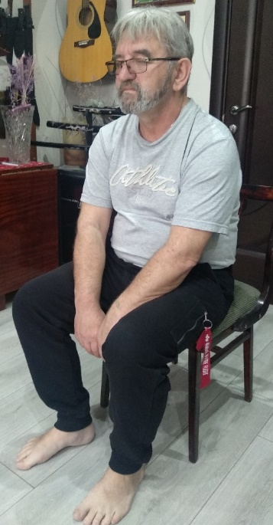

- Делаем вводное упражнение.
Дышим медленно, через нос, повторяя про себя:
«Я спокоен». Стараемся больше ни о чем не думать. Продолжительность – 2-3 минуты.

- Упражнение 1. «Тяжесть».
Приподнять и опустить руки, чтобы почувствовать их тяжесть. Сосредотачиваемся на спокойствии и тяжести в правой руке. Повторяемая формула: «Я спокоен. Моя правая рука тяжёлая».
Продолжительность выполнения упражнения – до появления чувства исчезновения правой руки (в первые дни тренировок это = 15-20 минут, затем все будет проходить быстрее).
Три дня работаем на правую руку. Затем 3 дня на левую. По мере освоения тяжесть будет распространяться на всё тело. Затем появится ощущение легкости. Затем тело исчезнет.
Продолжительность работы с первым упражнением – 9-10 дней.

- Завершение упражнения (выход из состояния).
– Сконцентрироваться на том, что ты хорошо отдохнул.
– Медленно сжать кулаки, почувствовать силу.
– Не разжимая кулаков, вытянуть руки в сторону коленей.
– На вдохе поднять руки вверх, прогнуть спину, лицо вверх.
– Сделать паузу – 1-2 секунды.
– Резкий выдох через рот, разжать кулаки, открыть глаза, спокойно опустить руки.

(Занятие 2)

- Принимаем «позу кучера»: садимся на край стула, ноги на ширине плеч, плечи сведены вперёд, руки расслаблены, свободно свисают между ног, глаза закрыты.

- Делаем вводное упражнение. Растираем руки и сосредотачиваемся на спокойствии и тяжести в теле.

- Упражнение 2. «Тепло».
Сосредоточиться на тепле в правой руке.
Повторяемая формула: «Я спокоен. Моя правая рука тяжёлая».
Продолжительность выполнения упражнения – до появления чувства тепла.
Три дня работаем на правую руку. Затем 3 дня на левую. По мере освоения тепло будет распространяться на все тело. Продолжительность работы со вторым упражнением – 5-6 дней.

- Завершение упражнения (выход из состояния).
– Сконцентрироваться на том, что ты хорошо отдохнул.
– Медленно сжать кулаки, почувствовать силу.
– Не разжимая кулаков, вытянуть руки в сторону коленей.
– На вдохе поднять руки вверх, прогнуть спину, лицо вверх.
– Сделать паузу – 1-2 секунды.
– Резкий выдох через рот, разжать кулаки, открыть глаза, спокойно опустить руки.

(Занятие 3)

- Принимаем «позу кучера»: садимся на край стула, ноги на ширине плеч, плечи сведены вперёд, руки расслаблены, свободно свисают между ног, глаза закрыты.

- Делаем вводное упражнение. Растираем руки и сосредотачиваемся на спокойствии, тяжести и тепле в теле.

- Упражнение 3. «Сердце».
Сосредоточиться на пульсации сердца.
Повторяемая формула: «Я спокоен. Мне тепло, сердце бьётся ровно».
Продолжительность выполнения упражнения – до появления чувства пульсации.
Упражнение освоено, когда пульсация чувствуется во всем теле. Продолжительность работы с третьим упражнением – 5-6 дней.

- Завершение упражнения (выход из состояния).
– Сконцентрироваться на том, что ты хорошо отдохнул.
– Медленно сжать кулаки, почувствовать силу.
– Не разжимая кулаков, вытянуть руки в сторону коленей.
– На вдохе поднять руки вверх, прогнуть спину, лицо вверх.
– Сделать паузу – 1-2 секунды.
– Резкий выдох через рот, разжать кулаки, открыть глаза, спокойно опустить руки.

(Занятие 4)

- Принимаем «позу кучера»: садимся на край стула, ноги на ширине плеч, плечи сведены вперёд, руки расслаблены, свободно свисают между ног, глаза закрыты)

- Делаем вводное упражнение. Растираем руки и сосредотачиваемся на спокойствии, тяжести, тепле и пульсации тела.

- Упражнение 4. «Дыхание».
Сосредоточиться на дыхании.
Повторяемая формула: «Я спокоен. Лёгкие наполняются воздухом».
Продолжительность выполнения упражнения – до 1 минуты.
Продолжительность работы с третьим упражнением – 5-6 дней.

- Завершение упражнения (выход из состояния).
– Сконцентрироваться на том, что ты хорошо отдохнул.
– Медленно сжать кулаки, почувствовать силу.
– Не разжимая кулаков, вытянуть руки в сторону коленей.
– На вдохе поднять руки вверх, прогнуть спину, лицо вверх.
– Сделать паузу – 1-2 секунды.
– Резкий выдох через рот, разжать кулаки, открыть глаза, спокойно опустить руки.

(Занятие 5)

- Принимаем «позу кучера»: садимся на край стула, ноги на ширине плеч, плечи сведены вперёд, руки расслаблены, свободно свисают между ног, глаза закрыты)

- Делаем вводное упражнение. Растираем руки и сосредотачиваемся на спокойствии, тяжести, тепле, тела и дыхании.

- Упражнение 5. «Солнечное сплетение».
Сосредоточиться на тепле в глубине живота.
Повторяемая формула: «Я спокоен. В животе тепло».
Продолжительность выполнения упражнения – до появления чувства тепла в глубине живота.
Продолжительность работы с третьим упражнением – 5-6 дней.

- Завершение упражнения (выход из состояния).
– Сконцентрироваться на том, что ты хорошо отдохнул.
– Медленно сжать кулаки, почувствовать силу.
– Не разжимая кулаков, вытянуть руки в сторону коленей.
– На вдохе поднять руки вверх, прогнуть спину, лицо вверх.
– Сделать паузу – 1-2 секунды.
– Резкий выдох через рот, разжать кулаки, открыть глаза, спокойно опустить руки.

(Занятие 6)

- Принимаем «позу кучера»: садимся на край стула, ноги на ширине плеч, плечи сведены вперёд, руки расслаблены, свободно свисают между ног, глаза закрыты)

- Делаем вводное упражнение. Растираем руки и сосредотачиваемся на спокойствии, тяжести, тепле, пульсации тела, дыхании и тепле в глубине живота.

- Упражнение 6. «Лоб».
Сосредоточиться на чувстве легкой прохлады на лбу.
Повторяемая формула: «Я спокоен. Мой лоб прохладен».
Продолжительность выполнения упражнения – до появления чувства легкой прохлады лба.
Продолжительность работы с третьим упражнением – 5-6 дней.

- Завершение упражнения (выход из состояния).
– Сконцентрироваться на том, что ты хорошо отдохнул.
– Медленно сжать кулаки, почувствовать силу.
– Не разжимая кулаков, вытянуть руки в сторону коленей.
– На вдохе поднять руки вверх, прогнуть спину, лицо вверх.
– Сделать паузу – 1-2 секунды.
– Резкий выдох через рот, разжать кулаки, открыть глаза, спокойно опустить руки.

Приложение 4

Примерный план занятий общефизической подготовкой
на месяц

Мужчины

Понедельник
- Отжимания: 4 подхода: 12, 14, 11, 12 (пауза – 2,5 мин).
- Жим гантелей сидя: 3 подхода по 10 раз (пауза – 1 мин).
- Тяга гантелей к подбородку: 3 подхода по 10 раз
(пауза – 1 мин).
- Динамическая прямая планка: 3 подхода по 1 мин.
- Пресс в статике: 3 подхода по 1 мин (пауза – 1 мин).
Среда
- Отжимания: 4 подхода: 12, 14, 11, 12 (пауза – 2,5 мин).
- Подъём корпуса со скручиванием (пресс): 4 подхода по 15 раз (пауза – 1 мин).
- «Дровосек»: 3 подхода по 20 раз.
- Наклоны с гантелями в стороны: 4 подхода по 12 раз
(пауза – 1 мин).
- Боковая планка: 3 подхода до отказа (пауза – 1 мин).
Суббота
- Отжимания: 4 подхода: 13, 15, 17, 15 (пауза – 2,5 мин).
- Приседания с гантелями: 3 подхода по 15 раз (пауза – 1 мин).
- Ягодичный мост: 3 подхода по 15 раз (пауза – 1 мин).
- Динамическая планка со скручиванием: 3 подхода по 1 мин.

Женщины

Понедельник
- Отжимания: 4 подхода: 10, 12, 9, 10 (пауза – 2,5 мин).
- Подъём корпуса (пресс): 4 подхода по 12 раз (пауза – 1 мин).
- «Дровосек»: 3 подхода по 20 раз.
- Наклоны с гантелями в стороны: 3 подхода по 15 раз (пауза – 1 мин).
- Подъём ног с мячом: 4 подхода по 20 раз (пауза – 1 мин).
- Боковая планка: 3 подхода до отказа (пауза – 1 мин).
Среда
- Отжимания: 4 подхода: 10, 12, 9, 10 (пауза – 2,5 мин).
- Жим гантелей сидя: 3 подхода по 10 раз (пауза – 1 мин).
- Тяга гантелей к подбородку: 3 подхода по 10 раз
(пауза – 1 мин).
- Динамическая прямая планка: 3 подхода по 1 мин.
- Пресс в статике: 3 подхода по 1 мин (пауза – 1 мин).
Суббота
- Отжимания: 4 подхода: 11, 13, 15, 13 (пауза – 2,5 мин).
- Приседания с гантелями: 3 подхода по 15 раз (пауза – 1 мин).
- Ягодичный мост: 3 подхода по 15 раз (пауза – 1 мин).
- Динамическая планка со скручиванием: 3 подхода по 1 мин

Содержание

Предисловие…………………………………………….…………..2
Взрослые и дети…………………………………………………….8
Без разминки никуда ……………………………………………..17
А давайте пометаем! ……………………………………………..24
Ножи…………………………………..………..………….28
Хват…………………….……………….………….............32
Стойка…………….……………………….………….........35
Замах.………………………………………………………37 Сход…………………….…………………………….........40
Только не заминка…………………………………………...........42
Ура! Соревнования! ……………………………………………...43
Заключение………………………………………………………..50
Приложения:
Программа……………………………………………........52
Суставная гимнастика……………………………….......105
Основы аутотренинга……………………………….......113
Примерный план ОФП………………………….……….122

